universidade regional de blumenau
Centro de ciências exatas e naturais
Curso de ciências da computação
(Bacharelado)

protótipo de software para análise da percepção de profundidade aparente em computação gráfica

Trabalho de Conclusão de Curso submetido à universidade regional de blumenau para a obtenção dos créditos na disciplina com nome equivalente no curso de ciências da computação — bacharelado

EDUARDO KOHLER

Blumenau, junho/2001

2001/1-28
PROTÓTIPO DE SOFTWARE PARA Análise da percepção EM PROFUNDIDADE aparente em computação gráfica

EDUARDO KOHLER

Este trabalho de Conclusão de Curso, foi julgado adequado para obtenção dos créditos na disciplina de trabalho de conclusão de curso obrigatória para obtenção do título de:

Bacharel em ciências da computação

Prof. Dalton Solano dos Reis — Orientador na FURB

Prof. José Roque Voltolini da Silva — Coordenador do TCC

Banca examinadora

Prof. Dalton Solano dos Reis

Prof. Roberto Heinzle

Prof. Paulo César Rodacki Gomes

DEDICATÓRIA

Dedico este trabalho, com carinho, àqueles que
o tornaram possível, mediante o apoio direto e
o constante estímulo que me motivaram a realizá-lo

AGRADECIMENTOS

Primeiramente ao professor e orientador Dalton Solano dos Reis, que com muita dedicação e experiência conduziu-me na realização deste trabalho de conclusão.
A todos os professores do Curso de Computação, construtores do conhecimento, tão importante na formação profissional do acadêmico.
Aos amigos acadêmicos, companheiros de caminhada, incentivadores indispensáveis no cumprimento de mais uma importante etapa em nossas vidas.
A meus pais, que sempre me incentivaram e ajudaram, dando-me condições necessárias para que eu pudesse concluir este curso.
Ao professor William Andrew Steer, doutor da University College London, que na medida do possível, ajudou-me na compreensão de alguns conceitos sobre Estereoscopia.

Sumário
LISTA DE FIGURAS vii
LISTA DE QUADROS ix
RESUMO x
ABSTrACT xi
1 IntroduçãO 1
1.1 ORIGEM DO TRABALHO 1
1.2 ÁREA............... 1
1.3 PROBLEMA... 2
1.4 JUSTIFICATIVAS 2
1.5 OBJETIVO........ 2
1.6 ESTRUTURA 3
2 FISIOLOGIA DO OLHO HUMANO 4
2.1 A RETINA..... 6
2.2 A FORMAÇÃO DA IMAGEM 6
3 PERCEPÇÃO VISUAL 9
3.1 PERCEPÇÃO DE TAMANHO 9
3.2 PERCEPÇÃO DA FORMA 10
3.3 PERCEPÇÃO DAS CORES 12
3.4 PERCEPÇÃO DE MOVIMENTO 14
3.5 PERCEPÇÃO DE PROFUNDIDADE 15
3.5.1 INDICAÇÕES MONOCULARES DE PROFUNDIDADE 16
3.5.2 INDICAÇÕES BINOCULARES DE PROFUNDIDADE 18
4 Imagens raster e cores 20
4.1 IMAGENS RASTER 20
4.2 CORES................ 22
4.2.1 IMAGEMS MONOCROMÁTICAS E COLORIDAS 23
4.2.2 MISTURA ADITIVA DE CORES 24
4.2.3 O MODELO RGB 25
4.2.3.1 VANTAGENS DO CUBO RGB 25
4.2.3.2 DESVANTAGENS DO CUBO RGB 26
5 Estereoscopia 27
5.1 ESTEREOGRAMA 29
5.1.1 CRIAÇÃO DE ESTEREOGRAMAS SIRDS 31
5.1.1.1 GEOMETRIA UTILIZADA NO ALGORITMO 1 31
5.1.1.2 GEOMETRIA UTILIZADA NO ALGORITMO 2 33
5.1.1.3 DESCRIÇÃO GENÉRICA DOS ALGORITMOS 36
5.1.2 TÉCNICAS DE VISUALIZAÇÃO 39
6 desenvolvimento do protótipo 42
6.1 ESPECIFICAÇÃO DO PROTÓTIPO 42
6.1.1 DIAGRAMA DE CONTEXTO 42
6.1.2 DIAGRAMA DE FLUXO DE DADOS 43
6.1.3 FLUXOGRAMA 43
6.1.4 DICIONÁRIO DE DADOS 44
6.1.5 ESTRUTURA DO PROTÓTIPO 45
6.1.6 ARQUIVOS DE SAÍDA 46
6.2 IMPLEMENTAÇÃO DO PROTÓTIPO 48
6.2.1 ARMAZENAMENTO DO MAPA DE PROFUNDIDADE 48
6.2.2 GERAÇÃO DA MATRIZ RANDÔMICA 49
6.2.3 ALGORITMOS 1 E 2 DE ESTEREOSCOPIA 50
6.3 FUNCIONAMENTO DO PROTÓTIPO 52
6.3.1 CRIANDO UM ESTEREOGRAMA 55
7 RESULTADOS FINAIS 58
7.1 ANALISE DOS RESULTADOS 58
7.2 CONCLUSÕES.... 61
7.3 EXTENSÕES....... 63
ANEXO A: TIPOS DE estereogramas 65
ANEXO B: SIRDS criados pelo protótipo ..67
REFERÊNCIAS BIBLIOGRÁFICAS 70

LISTA DE FIGURAS
Figura 1 – Estrutura geral do olho 5
Figura 2 – Inversão da Imagem 8
Figura 3 – Foco de uma imagem 8
Figura 4 – Percepção de Tamanho 10
Figura 5 – Percepção da Forma 11
Figura 6 – Ilusão Triangular 11
Figura 7 – Comprimento da Onda em nanômetros (nm) 12
Figura 8 – Sensibilidade Relativa da Visão 13
Figura 9 - Ilusão de Cores 14
Figura 10 - Movimento Estroboscópio 15
Figura 11 - Sugestões Monoculares de Profundidade 17
Figura 12 - Densidade de textura na imagem na retina 17
Figura 13 – Disparidade Binocular 18
Figura 14 – Qualidade de uma imagem raster 21
Figura 15 - Processo aditivo de formação de cores 24
Figura 16 - Cubo RGB para terminais RGB 25
Figura 17 - Desenho de Wheatstone mostrando seu invento 28
Figura 18 – Imagem com vários níveis de profundidade 30
Figura 19 – Imagem com apenas um único nível de profundidade 30
Figura 20 – Mapa de Profundidade graficamente representado 31
Figura 21 – Geometria utilizada no Algoritmo 1 32
Figura 22 – Separação Estereoscópica do Algoritmo 1 33
Figura 23 – Abrangência do objeto tridimensional no Algoritmo 2 34
Figura 24 – Geometria utilizada no Algoritmo 2 35
Figura 25 – Calculo dos extremos da Separação Estereoscópica 38
Figura 26 – Método de Visualização I 39
Figura 27 – Técnica de Visualização II 40
Figura 28 – Foco de uma Imagens 41
Figura 29 – Diagrama de Contexto 42
Figura 30 – Diagrama de Fluxo de Dados 43
Figura 31 – Fluxograma Genérico dos Algoritmos 1 e 2 44
Figura 32 – Fases na estrutura do Protótipo 46
Figura 33 – Tela de Apresentação 53
Figura 34 – Tela para criação de Estereograma 54
Figura 35 - Tela Sobre 54
Figura 36 – Criação de um Estereograma 56
Figura 37 – Visualização do Estereograma 57
Figura 38 – Imagens para geração do Mapa de Profundidade 58
Figura 39 – Mapa de Dispersão I 59
Figura 40 – Mapa de Dispersão II 59
Figura 41 – Mapa de Dispersão III 60
Figura 42 – Mapa de Dispersão IV 60
Figura 43 – Gráfico Relação SEP x Profundidade 62
Figura 44 – Efeito Lego na visualização do estereograma 62
Figura 45 – Superfícies Ocultas 63

LISTA DE QUADROS
Quadro 1 - Funções das partes do olho 5
Quadro 2 – Relação Cores x Monitores 23
Quadro 3 – Calculo da Profundidade 33
Quadro 4 – Cálculo da Separação Estereoscópica 36
Quadro 5 – Mapa de Profundidade 49
Quadro 6 - Função para atribuir funções à Matriz Randômica 50
Quadro 7 - Constantes utilizadas na Implementação 50
Quadro 8 – Implementação do Algoritmo 1 51
Quadro 9 – Implementação do Algoritmo 2 52

LISTA DE TABELAS
Tabela 1 – Dicionário de Dados 45
Tabela 2 - Layout do Arquivo texto 1 47
Tabela 3 – Layout do Arquivo texto 2 47
Tabela 4 – Layout do Arquivo texto 3 47

RESUMO
O trabalho apresenta um estudo da percepção visual em Computação Gráfica, enfatizando a Percepção em Profundidade. Partindo da psicologia, que tem a percepção como objeto de estudo, seguindo pela fisiologia, que procura explicar a captação da imagem através do olho, e apoiando-se finalmente na computação, onde se encontra fundamentação para criar imagens estereográficas, as quais ilustram ilusões de profundidade.

ABSTrACT
This work presents a study about Visual Perception in Computer Graphic by emphasizing Apparent Depth Perception. Departing from the Psychology, whose object of study is the Perception, going by Physiology which explains the capture of images through the eye, and finally supporting on the Computation where is found basis to build stereographic images, which create depth illusions.

IntroduçãO
É através da percepção que o indivíduo interage com o mundo, vivenciando experiências visuais ricas em cores, texturas, profundidades, formas e movimentos (Milbratz, 2000). O ser humano está constantemente transformando tudo o que vivencia diariamente em imagens, processadas pelo sistema visual. Apesar da semelhança na fisiologia humana, cada indivíduo pode interpretar uma imagem sob diferentes formas. Graças a estas diferenças, surgem cada vez mais pesquisas científicas tentando decifrar a complexidade da formação humana.
Se as imagens processadas pelo cérebro são bidimensionais, então como o ser humano consegue ver tridimensionalmente? A profundidade é um conceito estudo tanto no campo da medicina e psicologia quanto na computação, onde se tenta criar meios para ir além da bidimensionalidade proporcionando a criação da percepção de profundidade.

1.1 Origem do Trabalho
Com o surgimento de imagens, que em meio bidimensional, conseguem ilustrar sensações tridimensionais, surge a curiosidade de estudar o seu funcionamento. Visto que cada indivíduo a interpreta sob diferentes formas, a psicologia é ponto de partida para este estudo. Além da parte psicologia do ser humano, a fisiologia também tem importância significativa neste processo, pois é a partir dela que se obtém a visualização das mesmas. O processo de criação, então, tornar-se responsabilidade da Computação, que, através de um conjunto de técnicas, tem subsídios suficientes para a realização desta etapa.

1.2 Área
Áreas relacionadas ao trabalho proposto são:
- Psicologia – a percepção como objeto de estudo;
- Medicina - o estudo fisiológico do sistema ocular humano;
- Computação Gráfica – percepção visual, percepção de profundidade aparente, imagens bidimensionais, estudo das cores e estereoscopia.

1.3 problema
Desde que as técnicas de estereografia foram criadas, imagens “frutos” deste estudo têm sido usadas no meio publicitário, como por exemplo em anúncios, camisetas, etc; e têm causado curiosidade e admiração em quem as observa. Visualizando rapidamente, estas imagens podem parecer um aglomerado de figuras ou pontos sem significado, mas quando são observadas corretamente, uma imagem tridimensional surge causando satisfação no observador e curiosidade em quem ainda não conseguiu visualizá-las, pois estas técnicas de observação requerem alguma prática. Muitas vezes, leva-se horas para se conseguir ver o efeito tridimensional de um estereograma. Este problema é o objeto a ser enfatizado, tentando criar estereogramas que são facilmente observados e descrever métodos que ajudem na visualização.

1.4 JUSTIFICATIVAS
As técnicas de estereografia são técnicas que atraem a atenção não só de cientistas na área da Computação Gráfica, mas também profissionais que trabalham com Publicidade ou atuam na área da Medicina. Estas técnicas ainda estão sendo aperfeiçoadas e encontram-se pouco divulgadas no meio científico. O presente trabalho pretende ser uma contribuição à comunidade acadêmica no que se refere à percepção visual e Computação Gráfica.

1.5 OBJETIVO
Partindo dos princípios da percepção visual, pretende-se criar imagens bidimensionais que proporcionem uma sensação aparente de profundidade (3D), baseando-se nas técnicas de Estereoscopia. A criação dos estereogramas, tipos de imagens estereoscópicas, será gerada a partir de dois algoritmos, cada um obedecendo suas características. Além disso, pretende-se criar meios que possibilitem analisar o desempenho de ambos os algoritmos. Serão ainda citadas formas que possam auxiliar na visualização dos efeitos gerados pelos esterogramas a nível de percepção do usuário.

1.6 ESTRUTURA
O trabalho é estruturado da forma a seguir.
No primeiro capítulo, é apresentado uma visão geral deste trabalho, sua importância, objetivos, justificativas e a sua organização.
O segundo capítulo descreve a fisiologia do sistema visual humano, bem como suas divisões e suas funções.
No terceiro capítulo são abordados os conceitos da Percepção Visual, as suas divisões e funções.
O quarto capítulo ilustra o estudo de alguns conceitos básicos sobre imagens raster e cores.
O capítulo cinco possui maior importância, pois embasa conceitos sobre Estereoscopia e Estereogramas descrevendo suas principais técnicas e seu funcionamento.
No capítulo seis, descreve-se a especificação, implementação e o funcionamento do protótipo.
No sétimo capítulo, encontram-se relacionadas as considerações finais, análises, conclusões e sugestões para estudos futuros.
Por fim, os anexos ilustram alguns tipos de estereogramas encontrados no decorrer do levantamento bibliográfico, incluindo imagens criadas pelo próprio protótipo.

FISIOLOGIA DO OLHO HUMANO
A formação do órgão e a acuidade visual dos diferentes seres vivos decorrem da lei da seleção natural e da adaptação ao meio ambiente. O olho humano é um órgão relativamente bem adaptado ao seu meio, ou seja, à atmosfera iluminada pela luz solar.
O olho é um órgão fisiológico complexo e tem sido pesquisado detalhadamente, em virtude de desempenhar a função da visão. Ele desempenha duas funções fisiológicas. Em primeiro lugar, trata-se de um instrumento óptico, que coleta a luz proveniente de objetos do meio ambiente, projetando suas imagens sobre um órgão fotossensível, a retina. Em segundo lugar, trata-se de um receptor sensorial que traduz essas imagens ópticas em informação, a qual é transmitida para as áreas visuais do cérebro (Selkurt, 1986). Por conveniência, essas duas funções do olho serão consideradas no texto separadamente: primeiramente a retina e por último a formação de imagens. Todavia, é preciso lembrar que, para o funcionamento fisiológico do olho, elas são intimamente relacionadas.
Os olhos são órgãos sensitivos complexos de alto grau evolutivo que permitem uma análise minuciosa quanto a forma dos objetos, sua cor e a intensidade de luz refletida. Cada olho tem camada de receptores, sistema de lentes para focalização da luz nestes receptores e sistema de nervos para a condução dos impulsos dos receptores para o cérebro (Ganong, 1989).
O olho é constituído por três camadas. A mais externa consiste em uma camada de tecido conjuntivo denominado esclerótica, visualmente conhecida como o “branco do olho”. Esta é ainda formada pela córnea, que faz parte do aparelho de transmissão da luz. A camada mediana do sistema ocular é constituída pela coróide, pelo corpo ciliar e pela íris. O grau de pigmentação da íris é que determina a cor do olho. A principal porção da camada interna do olho é a retina, que se comunica com o cérebro através do nervo óptico.
A Figura 1 ilustra as principais partes do olho, as quais desempenham um grande papel na percepção visual, enquanto suas funções estão descritas no Quadro 1.
Figura 1 – Estrutura geral do olho
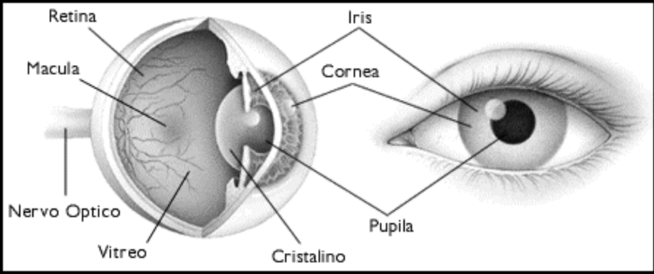
Fonte: (Milbratz, 2000)
Quadro 1 - Funções das partes do olho
Partes do Olho | Funções
Córnea | Estrutura transparente localizada na porção anterior do olho. Responsável por transmitir a luz para dentro do olho e focalizar as imagens.
Íris | Responsável pela cor do olho. Ajuda a controlar a quantidade de luz que entra dentro do olho.
Pupila | É a porção escura no centro da íris. A pupila determina a quantidade de luz que entra no olho.
Cristalino | Estrutura transparente localizada dentro do olho que focaliza os raios de luz na retina.
Retina | Camada nervosa que reveste o interior do olho. A retina recebe a luz e cria impulsos que são enviados através do nervo óptico até o cérebro.
Mácula | Pequena área na retina que contém células especializadas na sensibilidade à luz, a qual permite a visualização de pequenos detalhes.
Nervo Óptico | Conecta o olho ao cérebro e transporta os impulsos formados pela retina até o cérebro, onde será interpretada a imagem.
Vítreo | Substância gelatinosa e transparente que preenche o espaço interno do olho.
Fonte: (Bonomo, 2000)

2.1 A RETINA
A retina é um órgão extremamente complexo constituído, em grande parte, de tecido nervoso. De fato, consiste em uma evaginação do sistema nervoso central. As imagens dos objetos no meio ambiente são focalizadas na retina. A retina, ilustrada na Figura 1, é a superfície interna do globo ocular e contém os órgãos receptores da visão. Quando um médico examina os olhos, geralmente é utilizada uma lanterna que emite um feixe de luz através da pupila e que incide à própria retina. Ele então pode averiguar possíveis danos (Milbratz, 2000) e (Selkurt, 1986).
Os bastonetes e cones são assim denominados devido às suas formas características. Ambos exibem a mesma estrutura geral, mas os bastonetes são, em geral, muito mais delgados que os cones. Os bastonetes são os receptores para a visão noturna, enquanto os cones para a visão das cores. O número de bastonetes é bem maior em animais noturnos possibilitando melhor visualização noturna, já o ser humano possui um número maior de cones proporcionando melhor percepção das cores. Os raios luminosos, ao atingir a retina, geram impulsos nestes receptores, onde são então conduzidos para o córtex cerebral através do nervo óptico, resultando finalmente na visão (Ganong, 1989).
A retina apresenta importante papel na apreciação da forma (sentido da forma), das cores (sentido cromático) e das diferenças de intensidades luminosas (sentido luminoso) e que é precisamente na área macular, mais especialmente na fóvea central, a região de maior acuidade visual onde tem lugar à percepção mais nítida das menores imagens. Essa requintada capacidade funcional da retina resulta da extraordinária riqueza em cones.

2.2 A FORMAÇÃO DA IMAGEM
Quando os raios luminosos incidem sobre um objeto, estes podem ser refletidos, absorvidos ou transmitidos através desse objeto. Mesmo os raios que são transmitidos não deixam de sofrer uma certa alteração. É através da córnea que os raios luminosos penetram no olho, passando pela pupila e atravessando o cristalino. O cristalino é responsável por uma espécie de ajuste focal, de modo que, variando a sua curvatura, torna possível a visão nítida de uma imagem. Essa capacidade do cristalino é chamada de acomodação. A imagem, ou a visão, só ocorre quando o feixe de luz incide numa região especial da retina, a fóvea, no fundo do olho, no eixo do sistema de lentes. Quando a atenção é atraída para o objeto, os olhos são normalmente movidos de maneira que os raios luminosos vindo do objeto incidam sobre a fóvea (Ganong, 1989) e (Selkurt, 1986).
O cristalino é uma estrutura elástica transparente, constituída por envoltório elástico externo e sua acomodação depende dos músculos presos na sua periferia. Quando se procura observar um objeto à distância, o cristalino está ligeiramente sob tensão e tem pequena espessura. À medida que se aproxima o objeto dos olhos, o cristalino aumenta de diâmetro e o objeto ainda permanece em foco. A transparência do cristalino, como a da córnea, parece depender da manutenção de organização muito precisa das fibras existentes no interior de sua substância. Essa substância, por sua vez, depende provavelmente da manutenção de teor normal de água e sal. A falta de transparência do cristalino recebe a denominação de catarata, cuja formação deve-se a defeitos metabólicos ou nutricionais, de traumatismo (inclusive lesão por irradiação) ou, simplesmente, da idade.
As imagens são formadas conforme mostra a Figura 2, o que não quer dizer que se terá a sensação do mundo estar de cabeça para baixo, pois o centro nervoso é o responsável por interpretar as imagens formadas fazendo com que se enxergue tudo normalmente (UEM, 1999).
Figura 2 – Inversão da Imagem
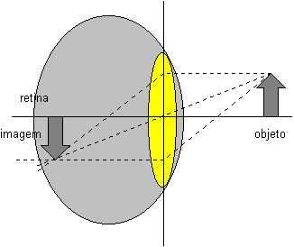
Fonte: (UEM, 1999)
Agora tomar-se-á o exemplo ilustrado na Figura 3, onde os dois olhos são mostrados focalizando um objeto. Didaticamente falando, imaginar-se-á que ao olhar para um objeto, um raio saia de cada olho e se cruzam exatamente sobre o objeto. Este é conceito de foco, ou seja, os olhos estão focados no objeto, e este conceito será de extrema importância para conseguir visualizar um estereograma.
Figura 3 – Foco de uma imagem
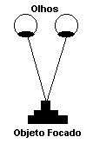

PERCEPÇÃO VISUAL
A maneira de uma pessoa se comportar depende, em grande parte, da maneira pela qual percebe o mundo ao seu redor. É por esta razão que muitos psicólogos acreditam que o estudo da percepção é o ponto de partida para a compreensão do homem. O estudo da percepção é uma parte antiga e respeitável da pesquisa científica. Atrai a atenção de físicos, fisiologistas, neurologistas e psicólogos, os quais muito contribuem para a compreensão dos fenômenos perceptuais.
Todos os seres humanos vivem num espaço de três dimensões. Os olhos e ouvidos estão adaptados à tarefa de trazer informações à respeito da localização neste ambiente tridimensional. Ao olhar ao redor, nota-se que o espaço é habitado por objetos localizados em algum lugar neste ambiente, que são separados das coisas adjacentes e que possuem várias propriedades perceptuais que os distinguem dos demais objetos. Algumas dessas propriedades perceptuais são simples, como por exemplo o tamanho, textura e a cor; e outras mais complexas (McConnell, 1978).

3.1 PERCEPÇÃO DE TAMANHO
Segundo Krech (1973), o tamanho visual de um objeto depende, em parte, do tamanho da imagem que projeta na retina. Além disso, sempre que se percebe um objeto, necessariamente se percebe a certa distância, através da operação das indicações de profundidade, os quais serão discutidas mais a diante. Portanto, existem dois fatos principais que determinam a percepção do tamanho de um objeto. O primeiro é o tamanho real da imagem na retina; e o segundo fato é a distância aparente do objeto. Esses dois fatos são integrados, a fim de permitir o percepto resultante – um objeto percebido como tendo certo tamanho e a uma certa distância. Entre dois objetos que parecem estar à mesma distância do observador, o objeto que projeta a menor imagem na retina parece ser o menor (Figura 4a). Entre dois objetos que projetam imagens do mesmo tamanho na retina, o objeto que parece mais próximo parece também menor, conforme observado na Figura 4b.
Figura 4 – Percepção de Tamanho
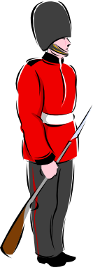
a
b

3.2 PERCEPÇÃO DA FORMA
Os objetos podem variar de formas simples, como por exemplo uma bola, ou formas mais complexas, como uma figura humana. Há dimensões quase sem limites nas quais podem ser classificadas as formas percebidas, por exemplo, a circularidade, a simetria, a complexidade, etc. E, de uma única forma triangular, pode haver um número infinito de exemplos de triângulos, reconhecidos como “triângulos”, embora sejam visíveis as diferenças entre eles (Krech, 1973).
Da mesma maneira pela qual verifica-se haver uma constância de tamanho, em que objetos idênticos a diferentes distâncias do observador podem parecer do mesmo tamanho, há também uma constância da forma; nesta, um objeto, mesmo quando muda radicalmente o ângulo do qual é visto. Os pratos de comida, na mesa, parecem redondos a todos os que aí se sentam, apesar do fato de que, dado o nível em que estão sentadas, as imagens dos pratos, nas retinas, não sejam círculos, mas elipses com graus diferentes de largura.
Segundo Sternberg (2000), às vezes o ser humano não percebe o que existe ao seu redor. É também verdade, entretanto, que em outras ocasiões percebe coisas que não existem. A Figura 5 ilustra bem esta afirmação onde muitas pessoas não identificam o cachorro presente nesta figura. Já na Figura 6, um triângulo “salta” aos olhos do observador, mas o mesmo não existe.
Figura 5 – Percepção da Forma
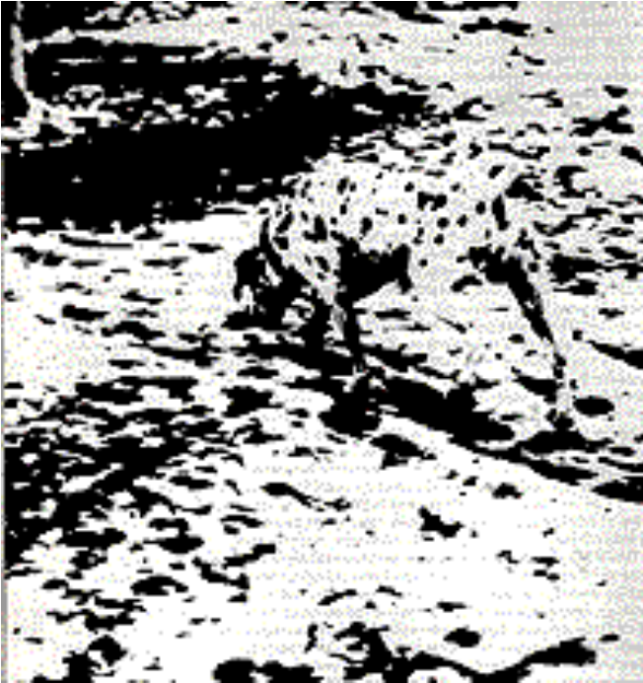
Fonte: (Sternberg, 2000)
Figura 6 – Ilusão Triangular
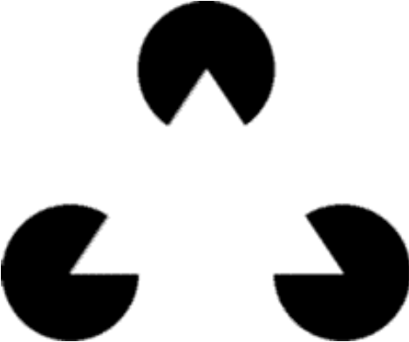
Fonte: (Sternberg, 2000)

3.3 PERCEPÇÃO DAS Cores
O conceito de cor é importante e não só para computação gráfica e sua interpretação pertence a uma área da ciência. Como as pessoas não têm a mesma sensação para um determinado estímulo, existem deficiências na avaliação das cores. Fatores físicos e psicológicos interferem, como por exemplo o cansaço e o nervosismo, ficando difícil analisar da mesma maneira determinada cor em diferentes circunstâncias (Milbratz, 2000).
Segundo Atkinson (1995), toda a luz é igual, exceto pelo comprimento de onda. O sistema visual humano a transforma em cor, com diferentes comprimentos resultando em diferentes cores. Por exemplo, luzes com curto comprimento de onda, aquelas com 450-500 nanômetros, parecem azuis; luzes com médio comprimento de onda, aquelas com 500-570 nanômetros, parecem verdes; e luzes com o longo comprimento de onda, aquelas com cerca de 620-700, parecem vermelhas (Figura 7).
Figura 7 – Comprimento da Onda em nanômetros (nm)
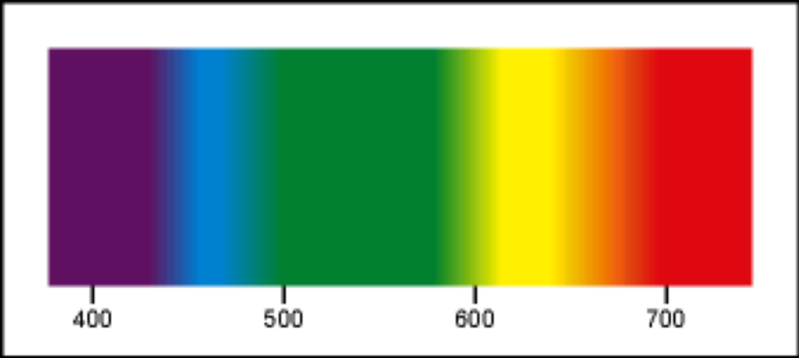.
Fonte: (Milbratz, 2000)
A figura 8 mostra a sensibilidade relativa da visão para um suposto observador padrão, para diferentes comprimentos de onda, para um certo nível de iluminação. A sensibilidade do olho depende do comprimento da luz incidente; ela é máxima para comprimentos de onda de aproximadamente 5.60 x 10-7m., isto é, o sistema visual é mais sensível na parte central do espectro visível e se torna menos sensível na direção das extremidades. Isso significa que, para serem percebidas, as cores azuis ou vermelhas devem ser bem mais intensas do que as amarelas ou verdes.
Figura 8 – Sensibilidade Relativa da Visão
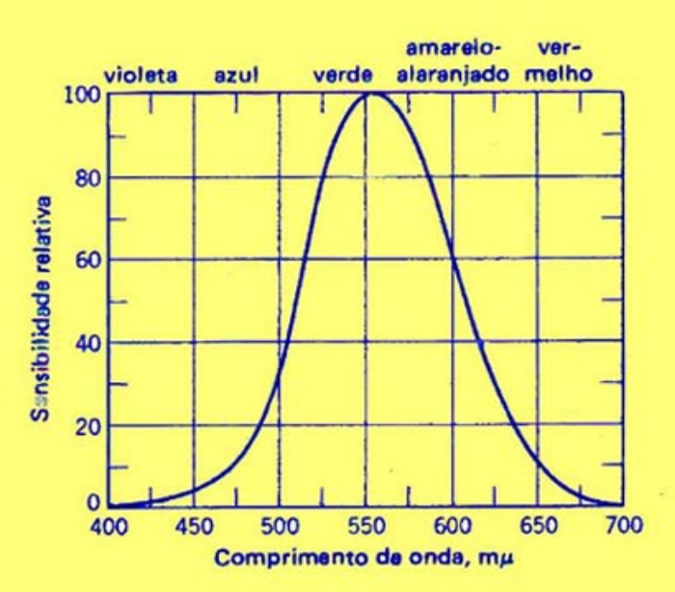
Fonte: (Simões, 1985)
O efeito visual pode ser completamente diferente dependendo das condições do objeto, fonte de luz, e as condições do observador. A qualidade da luz que atinge os olhos do observador determina a cor que o objeto parece ter.
A aparência da cor de um objeto também pode variar amplamente dependendo as imediações em que se encontra. A Figura 9 ilustra bem este conceito onde se aparenta ter dois tipos de rosa, quando existe apenas um. Isto se deve a influência das imediações do objeto no ambiente.

Figura 9 - Ilusão de Cores
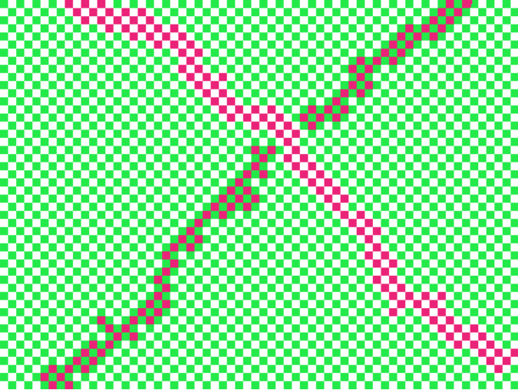

3.4 PERCEPÇÃO De movimento
Um objeto se move mudando a sua localização no espaço físico. Diz-se que um objeto está em movimento em relação a outro quando a sua posição se modifica em relação à ele. O ser humano precisa saber se o objeto se move ou não, em que direção e em que velocidade ele se encontra (Krech, 1973).
A percepção de movimento real ocorre quando há realmente objetos em movimento da seguinte forma (Milbratz, 2000):
- quando um objeto com características de figura atravessa o campo visual, e se o percebe em movimento;
- quando um objeto com características de figura está em movimento e pode-se mover os olhos ou cabeça para acompanhá-lo, e também se o percebe em movimento.
Considerando o movimento estroboscópico como o movimento aparente mais comum, pode-se perceber movimento quando “nada” se move na retina. Este fenômeno foi demonstrado em 1912 por Wertheimer em seus estudos do movimento estroboscópico. O movimento estroboscópico é produzido, em sua maior parte, pelo simples ato de se piscar uma luz na escuridão e, depois de alguns milésimos de segundos, piscar uma outra luz próxima à localização da primeira (Milbratz, 2000) apud (Simões, 1985). Este movimento ocorre constantemente, como por exemplo, nas luzes dos painéis luminosos que parecem se mover: as seqüências de imagens projetadas na tela do cinema que se fundem, dando à origem de movimento (Figura 10).
Figura 10 - Movimento Estroboscópio
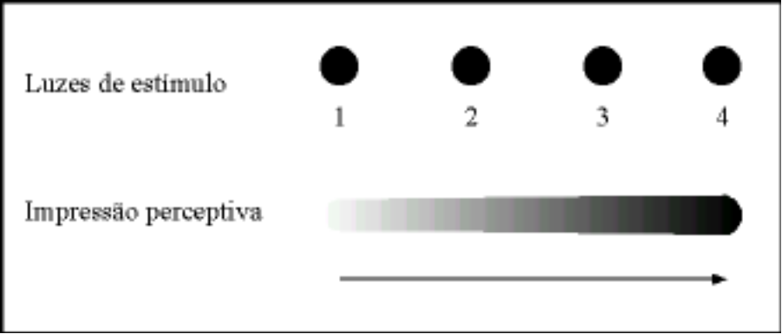
Fonte: (Milbratz, 2000)
O movimento físico de um objeto, muitas vezes, deixa de produzir uma percepção de movimento do mesmo, isto é, o movimento, muitas vezes, é visto onde não existe qualquer movimento. Este fenômeno é chamado de movimento induzido. Por exemplo, muitas vezes, vê-se a Lua num movimento rápido para trás das nuvens, embora se sabe que a Lua está parada, e sejam as nuvens que estão realmente em movimento. Isto exemplifica ambos os casos: um objeto que realmente se move (as nuvens) não é visto em movimento, e um objeto que realmente está parado (a Lua) pode ser visto se movendo. O sistema visual é programado de forma tal a admitir que é sempre a figura (neste caso a Lua) que está em movimento e não o fundo (as nuvens) (Krech, 1973) e (Milbratz, 2000).

3.5 PERCEPÇÃO DE PROFUNDIDADE
Para saber onde um objeto está, deve-se conhecer sua distância ou profundidade. Embora a percepção da profundidade de um objeto pareça algo feito sem esforço, este é um feito notável, dada a estrutura física de nossos olhos.
A retina, o ponto inicial da visão, é uma superfície bidimensional. Isto significa que a imagem da retina é plana e não possui absolutamente qualquer profundidade. Este fato levou muitos estudantes da percepção, tanto artistas quanto cientistas, à idéia de sugestões de profundidade, aspectos bidimensionais que o indivíduo utiliza para inferir a distância em um mundo tridimensional (Atkinson, 1995).

3.5.1 INDICAÇÕES MONOCULARES DE PROFUNDIDADE
Normalmente, a percepção de profundidade exige dois olhos, assim como a percepção da direção de sons exige dois ouvidos. No entanto, embora com um só ouvido não seja possível localizar os sons, a percepção da profundidade visual é possível com apenas um olho. Um artista, ao tentar expressar numa tela plana uma impressão de profundidade, utiliza vários conceitos chamados de indicações monoculares de profundidade. A figura 11 ilustra quatro destas sugestões. A primeira, é o tamanho relativo. Se uma imagem contém um arranjo de objetos similares que diferem em tamanho, as pessoas interpretam os objetos menores como estando mais afastados (ver figura 11a). Uma segunda sugestão monocular é a de superposição. Se um objeto está posicionado de modo a obstruir a visão do outro, as pessoas percebem o objeto sobreposto como estando mais próximo, como ilustrado na Figura 11b. Uma terceira sugestão é a de altura relativa. Entre objetos similares, aqueles que estão mais altos, em uma imagem, são percebidos como estando mais afastados (ver figura 11c). Uma quarta sugestão é chamada de perspectiva linear. Quando linhas paralelas parecem convergir, elas são percebidas como desaparecendo à distância, como mostra a Figura 11d. Ainda pode-se mencionar a influência da luz e da sombra, que proporcionam a impressão de profundidade, e a nitidez relativa, onde quanto mais nítido e mais minucioso for a imagem mais perto aparenta estar (Krech, 1973) e (McConnell, 1978).
Figura 11 - Sugestões Monoculares de Profundidade
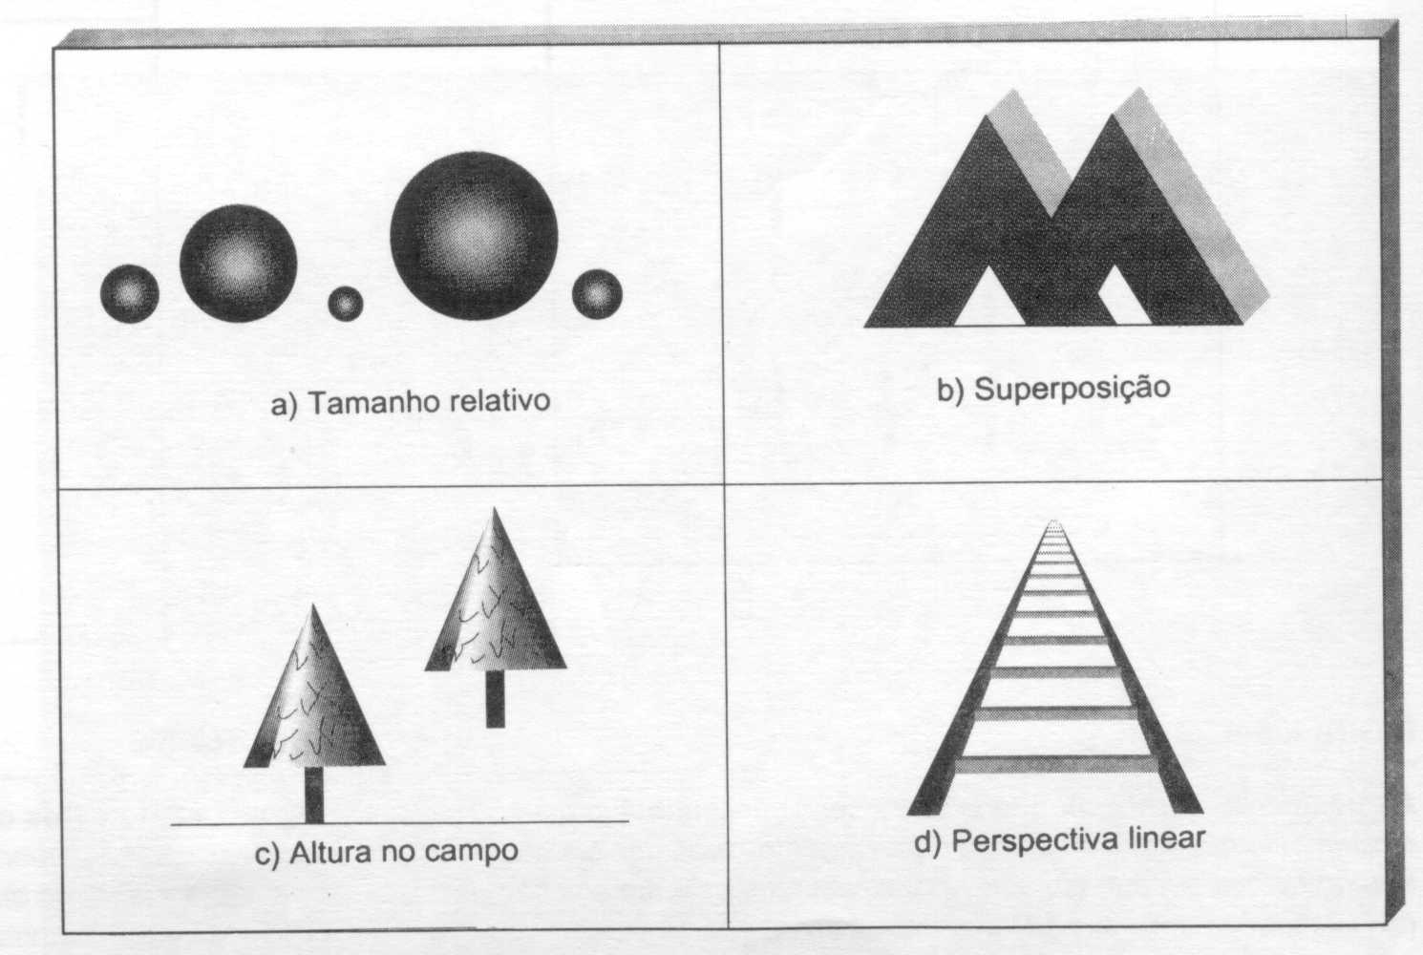
Fonte: (Krech, 1973)
Na retina, como visto no capítulo anterior, as superfícies são projetadas como imagens planas, todas possuindo texturas. Por causa da geometria da situação espacial, uma textura uniforme na superfície física é projetada, na retina, de uma forma tal que, quanto maior a distância do objeto em relação ao observador, maior a densidade da textura na imagem da retina (Figura 12).
Figura 12 - Densidade de textura na imagem na retina

3.5.2 INDICAÇÕES BINOCULARES DE PROFUNDIDADE
Segundo Atkinson (1995), ver com ambos os olhos, em vez de apenas um, apresenta vantagens para a percepção da profundidade. Ao observar objetos a frente primeiramente com um olho e depois com o outro, percebe-se que as duas imagens apresentam uma pequena diferença, como mostrado na Figura 13. De acordo com a fisiologia humana, os olhos estão separados um do outro por alguns centímetros e, por isso, cada olho percebe um objeto tridimensional a partir de um ângulo diferente. Conseqüentemente, cada olho tem uma visão levemente diferente em profundidade. Estas duas imagens, chamadas de pares estereoscópicos, são enviadas para o cérebro onde se unirão e formarão uma única imagem. A disparidade binocular, como é chamada esta diferenciação, proporciona uma poderosa sensação de profundidade chamada de stereopsis ou visão estereoscópica (Foley, 1990) e (Cooper, 1995).
Figura 13 – Disparidade Binocular
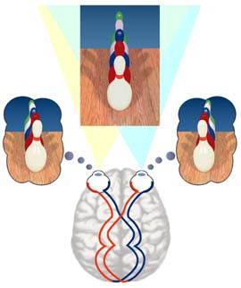
Fonte: (Cooper, 1995)
Segundo Cooper (1995), a visão estereoscópica provavelmente evoluiu como uma meio de sobrevivência e adaptação do ser humano no meio ambiente. Com ela, é possível reconhecer onde os objetos estão em relação aos nossos corpos com maior precisão, especialmente quando os objetos estão se movendo. De acordo com a Academia Americana de Oftamologia, muitas atividades diárias tornam-se mais dificultosas para pessoas que enxergam com apenas um olho, o que significa que estas não possuem visão estereoscópica. Alguns exemplos dessas atividades comuns que vale ressaltar são: dirigir e estacionar um carro, jogar e chutar uma bola, construir um objeto tridimensional, etc.

Imagens raster e cores

4.1 Imagens raster
Com a disseminação do emprego de microcomputadores em computação gráfica, diversos novos problemas começaram a surgir. Uma grande parte deles dizia respeito à compatibilidade dos formatos de arquivamento. Diversos produtores de softwares começaram a disponibilizar pacotes de computação gráfica que abrigavam formato de armazenamento proprietários.
A arquitetura física do hardware da controladora de vídeo orientou em grande parte a concepção destes formatos procurando facilitar o trabalho de escrita e leitura das posições de memória. Conseqüentemente os arquivos em disco destinados a armazenar imagens refletem muitas vezes estas características (Macedo, 1998).
Enquanto imagens vetoriais são descritas em termos de equações matemáticas, as imagens rasters podem ser entendidas como uma matriz retangular de pontos (pixels) que quando observados a uma distância apropriada, apresentam uma aceitável representação da realidade, como numa fotografia. A qualidade desta representação é determinada por dois fatores básicos: densidade de pontos e profundidade de cores. Quanto maior a densidade e o número de cores disponíveis na representação, melhor é sua adequação à realidade que representa.
As imagens raster são geralmente armazenadas sob a forma digital através de uma seqüência numérica que identifica a cor de cada um de seus pontos. Dependendo da quantidade de cores da imagem e do seu tamanho, essa seqüência será maior ou menor. Se a imagem possuir apenas duas cores será necessário apenas um bit para identificação de cor. Entretanto, desejando-se definir pontos a partir de uma coletânea de 16.777.216 cores disponíveis, serão necessários 24 bits para a identificação cada ponto.
Do mesmo modo, quanto maior o número de pontos da matriz, maior será a quantidade de bits que comporão o arquivo, pois para cada um dos pontos haverá um certo número de bits representando a cor do mesmo. Uma imagem de 300x200 pixels com 256 cores (8 bits), por exemplo, terá 60.000 pixels, cada um representado por uma seqüência de 8 bits (Macedo, 1998).
A qualidade de uma imagem raster, ilustrado na Figura 14, é definida por duas variáveis:
- Densidade de pontos na matriz, normalmente definida medida em pixels por polegada dpi);
- Resolução espectral ou número de cores, normalmente definido por um número de bits disponíveis para sua codificação (2,4,8,16 e 24).

Figura 14 – Qualidade de uma imagem raster
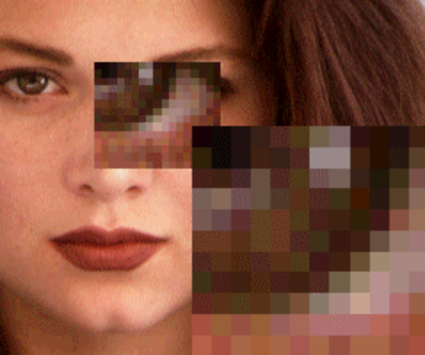
Fonte: (Macedo, 1998)

A maioria dos computadores atuais utilizam a tecnologia raster para o armazenamento e processamento imagens que se apresentam ao usuário. A controladora de vídeo possui um mapeamento direto de sua memória de vídeo à informação apresentada na tela, seja ela um tubo de TV ou uma tela de cristal líquido. Em função de sua capacidade de memória e de processamento, a controladora de vídeo pode apresentar diversas densidades de pontos (resolução) e profundidades de cores.
Uma das desvantagens em se usar informações do tipo raster é o tempo de processamento destas informações. Esta desvantagem é chamada no meio acadêmico por pesquisa exaustiva, pois o processamento dessas informações requer uma busca pixel a pixel, produzindo um tempo de espera facilmente observado em tempo de execução.

4.2 Cores
Cor é um fenômeno de percepção, e não um componente objetivo ou característica de uma substância. Cor é um aspecto da visão e consiste numa resposta psico-física da reação do olho e uma resposta interpretativa automática do cérebro, da característica do tamanho da onda da luz sobre um certo nível de brilho (Farina, 1990).
Em 1666, Isaac Newton demonstrou origem da cor passando um raio de luz solar através de um prisma de vidro produzindo um arco-íris de coloração, de um espectro visível. Este fenômeno foi observado antes, mas sempre eram relatadas cores latentes que existiam no vidro do prisma. Newton, todavia, adicionou um simples passo ao experimento. Ele transferiu seu arco-íris miniatura para um segundo prisma que reconstituiu o original raio de luz branca. Sua conclusão foi revolucionária: cores estão na luz, não no vidro, e a luz que as pessoas vêem tão brancas são uma mistura de todas as cores de espectro visível (Gonçalves, 1997).
O uso da cor em Computação Gráfica apresenta várias vantagens. Além de tornar as imagens nos terminais de vídeos mais bonitas e agradáveis, auxilia a visualização de conexões em desenhos complexos, melhorando a legibilidade da informação possibilitando gerar imagens realistas. Enfim, o uso de cores torna o processo de comunicação mais eficiente.
A cor, elemento fundamental em qualquer processo de comunicação, merece uma atenção especial. É um componente com grande influência no dia a dia de uma pessoa, interferindo nos sentidos, emoções e intelecto; podendo, portanto, ser usada deliberadamente para se atingir objetivos específicos. Um projetista de interface deve lançar mão desse poder das cores de modo a utilizá-las adequadamente a tornar as interfaces mais poderosas (Farina, 1990).
A cor exerce uma ação tríplice: a de impressionar, a de expressar e a de construir. A cor é vista: impressiona a retina. É sentida: provoca uma emoção. É construtiva, pois tendo um significado próprio, possui valor de símbolo, podendo assim, construir uma linguagem que comunique uma idéia (Farina, 1990).

4.2.1 Imagems Monocromáticas e Coloridas
As imagens podem ser classificadas em dois grupos: as imagens monocromáticas e as coloridas. Em um sistema monocromático basta que se tenha um único plano de bits no buffer de refrescamento. A cada bit se associa um estado digital (0 ou 1) e em decorrência simula-se nesta memória o mapa de bits da imagem a ser mostrada no monitor. Já os sistemas coloridos utilizam-se de monitores coloridos com três canhões de cores, produzindo feixes decompostos em três cores básicas: vermelho, verde e azul, que agem sobre grupos de três pontos de fósforo em cada posição do pixel. De uma forma geral, os computadores são capazes de armazenar e exibir imagens nas quantidades de cores de acordo com o Quadro 2.

Quadro 2 – Relação Cores x Monitores
Número Total de Cores | Nome Comum
2 | Preto-e-Branco, Monocromático (ou 1 bit)
4 | Padrão EGA ( ou 4 bits)
256 | Padrão VGA (ou 8 bits)
65.536 | VGA Avançado, high color ( ou 16 bits)
16.777.216 | True Color (ou 24 bits)
Fonte: (Reis, 1998a)
É freqüente o caso em que a quantidade e o conjunto de cores definida no arquivo a ser exibido num dispositivo é diferente do que pode ser de fato mostrada na superfície do dispositivo. A aplicação deve então, transformar as cores definidas no arquivo nas que são aceitas no dispositivo de saída. Se a quantidade de cores no arquivo é bem menor que a disponível no dispositivo de saída normalmente a conversão é simples, pois a aplicação pode escolher entre as cores disponíveis no dispositivo as mais adequadas para serem exibidas. Mas um problema ocorre quando a quantidade de cores definidas no arquivo excede a quantidade que pode ser de fato exibida. Neste caso, deve ser feito um processo para reduzir a quantidade de cores no arquivo fonte a ser exibido através da associação entre as cores usadas no arquivo e as disponíveis no destino. Este processo é chamado de quantização e pode provocar mudanças inaceitáveis no aspecto da imagem, como por exemplo a introdução de cores que não existiam na imagem original (Murray,1994).
Independente de qual sistema utilizado, sempre se tem o zero indicando ausência de luz (preto) e o valor máximo é sempre associado a máxima intensidade de cor (branco – formado pela mistura de todas as cores) (Reis, 1998a).

4.2.2 Mistura ADITIVA de CORES
Este processo é utilizado nos monitores de vídeo e televisões, através do qual, a cor é gerada através da mistura de vários comprimentos de onda da luz provocando uma alteração no comprimento de onda que atinge e sensibiliza o olho.
As cores primárias aditivas são o vermelho, o verde e o azul. No processo aditivo, o preto é gerado pela ausência de qualquer cor, indicando que nenhuma luz está sendo transmitida; e o branco sendo a mistura de todas cores, o que indica que uma quantidade máxima de vermelho, verde e azul está sendo transmitida (Figura 15).
Figura 15 - Processo aditivo de formação de cores
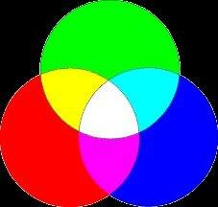
Fonte: (Reis, 1998a)

4.2.3 O modelo RGB
A denominação RGB vem do acrônico Red (vermelho), Green (Verde) e Blue (azul) usado em monitores coloridos que usam três sinais de entrada separados para controlar os feixes de imagens nas cores vermelha, verde e azul (Reis, 1998a). Esse modelo se baseia na sensibilidade do olho e usa um sistema de coordenadas cartesianas R, G, B, cujo subespaço de interesse é o cubo unitário mostrado na Figura 16.

Figura 16 - Cubo RGB para terminais RGB
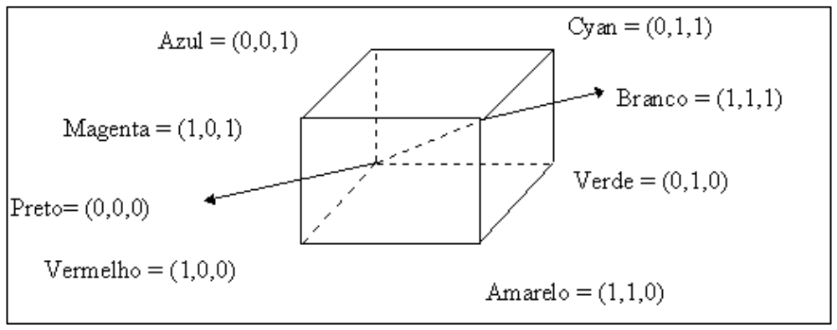
Fonte: (Ferreira, 1999b)
As cores primárias RGB são aditivas. A diagonal principal do cubo, representada pela diagonal pontilhada, possui quantidades iguais de cores primárias e representa a escala de cinza. Cada ponto colorido, dentro dos limites do cubo, pode ser representado por (R, G, B), onde variam entre zero e um valor máximo.

4.2.3.1 Vantagens do Cubo RGB
Dentre as vantagens em se usar o cubo RGB vale a pena ressaltar a sua simplicidade geométrica, bem como a capacidade de suportar um controle direto sobre o dispositivo, o que requer uma computação mínima e uma facilidade na implementação (Ferreira, 1999b).

4.2.3.2 Desvantagens do Cubo RGB
As coordenadas RGB, em geral, não são transferíveis para outros modelos de representação de cores, isto é, os mesmos valores de coordenadas não reproduzem exatamente a mesma cor em diferentes dispositivos.
Outra desvantagem é que o modelo RGB, não dá conta de dispositivos não aditivos (dispositivos não lineares como uma impressora que usa o modelo subtrativo CMYK); simplesmente assume que as primárias subtrativas são complementos das primárias aditivas (ciano do vermelho, etc.), o que leva a uma suposição de que as tintas também são aditivas, o que não é verdade (Ferreira, 1999b).
Este modelo não é perceptualmente uniforme, o que significa que uma variação de unidade da coordenada corresponde à diferentes variações perceptuais da cor dependendo da região do cubo.

Estereoscopia
A vida do ser humano, notoriamente, é vivida em três dimensões. À frente, atrás, perto e longe são termos ditos quotidianamente até pelas crianças. As representações de imagens, impressas simplesmente em papel, são geralmente criadas e percebidas como imagens bidimensionais. Habitua-se a esta situação, por que as imagens fazem parte integrante da nossa vida quotidiana. Compreende-se, portanto, que qualquer exceção desta regra provoque uma certa curiosidade e mesmo admiração. Entre as inúmeras técnicas, desenvolvidas para passar de bidimensional ao nosso mundo tridimensional, a mais antiga e simples é a plástica, sendo a holografia a mais recente e complicada. Entre estes dois extremos encontra-se a estereografia (Taschen, 1994).
O termo estereoscopia abrange todas as técnicas que utilizam o mecanismo visual binocular do ser humano, a fim de criarem uma sensação de profundidade em duas ou mais imagens bidimensionais do mesmo objeto representado através de perspectivas diferentes. O termo estereoscopia deriva das palavras gregas stereos e skopein, que significam, respectivamente sólido, relevo e olhar, ver; que quer dizer, visão em relevo. A interpretação freqüente de stereo no sentido de dois resulta do fato do observador necessitar de dois olhos para observar este tipo de imagem.
É impossível determinar quando na história o homem se deu conta da capacidade de visualização em três dimensões. Os primeiros relatos de que se tem notícia sobre estes efeitos remontam a Aristóteles, que já colocava a importância da binocularidade (visão com os dois olhos) para a geração da percepção tridimensional. Após Aristóteles, vários outros importantes cientistas como Leonardo Da Vinci, Dürer, Descartes entre outros se debruçaram sobre a questão. Foi o inglês Charles Wheatstone que, em 1838, começou a lançar luzes sobre a percepção tridimensional, onde resolvido a provar a importância da binocularidade para a percepção de profundidade projetou e construiu o primeiro aparelho de visualização tridimensional, esboçado na Figura 17. Era o estereoscópio de espelhos, também conhecido como de estereoscópio de Wheatstone. Como a fotografia ainda não havia sido comunicada ao mundo, Wheatstone utilizou pares de desenhos confeccionados à mão para criar o efeito (Lana, 1999).

Figura 17 - Desenho de Wheatstone mostrando seu invento
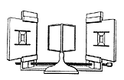
Fonte: (Lana, 1999)
Depois da criação do estereoscópio, surgiram várias outras variações e novos cientistas começaram a se interessar sobre o assunto. Começaram a surgir, a partir da década de 50, filmes, histórias em quadrinhos e outros produtos de consumo com técnicas tridimensionais. Todas as técnicas criadas até o momento utilizavam uma imagem para cada olho, formando o que é chamado de pares estereoscópicos. Em 1959, Bela Julesz criou um tipo de imagem chamada de Estereogramas, tipo de imagem que uniou o par estereoscópico em uma única imagem e ainda podendo ser vistas a olho nu. Este tipo de figura era criado a partir de padrões aleatórios de pontos que, se visualizados estereoscopicamente, produziam a sensação de profundidade (Lana, 1999).
As figuras de Julesz tiveram um enorme impacto na comunidade científica pois possibilitaram uma compreensão mais profunda de diversos aspectos do processo de percepção visual. Mas, somente quando Christopher Tyler, em 1979, criou seus auto-estereogramas (variações mais flexíveis do estereograma de pontos aleatórios de Julesz) é que o público em geral começou a se interessar por esta família de figuras. O livro pioneiro na divulgação destas novas técnicas foi o "Olho Mágico", que vendeu milhões de cópias em todo o mundo. O sucesso deste livro desencadeou o surgimento de diversas publicações semelhantes. As aplicações de Realidade Virtual estão sendo responsáveis pela exploração de utilidade práticas para a estereoscopia, onde a tridimensionalidade será explorada não somente uma curiosidade ou uma forma de entretenimento, mas também como uma técnica de uso prático e cotidiano (Lana, 1999).

ESTEREOGRAMA
As imagens do tipo estereograma são construídas a partir de dois componentes fundamentais: uma imagem que contenha informações de uma cena tridimensional e a outra que ocultará a cena tridimensional proporcionada para primeira imagem. Os estereogramas mais conhecidos são o Single Image Random Dot Stereogram (SIRDS) e o Single Image Stereogram (SIS). Os estereogramas SIRDS substituem a segunda imagem por pontos gerados aleatoriamente. Já os estereogramas do tipo SIS, ao invés de utilizar pontos aleatórios para ocultar a cena tridimensional, utilizam imagens repetidas proporcionando também uma percepção de profundidade. Ambas imagens podem ser visualizadas sem nenhum dispositivo técnico de visualização (Steer, 2000) e (Cooper 1995). No Anexo A, encontra-se alguns tipos de estereogramas.
Estereogramas podem criar várias sensações de profundidade. O ponto primordial para a criação de qualquer estereograma é escolher a cena que produzirá esta sensação. A maioria dos programas que criam estereogramas utiliza esta cena representada por uma imagem em escala de cinza, criando o que é chamado de mapa de profundidade. Neste mapa, a variação entre o preto e o branco é traduzida como variações na profundidade da cena, onde o branco significa o ponto mais próximo do observador enquanto o preto é interpretado como ponto de profundidade mais afastado. A Figura 18 é exemplo de uma imagem que será traduzida como um mapa contendo vários níveis de profundidades, enquanto a Figura 19 representa uma imagem com apenas um único nível.
Figura 18 – Imagem com vários níveis de profundidade
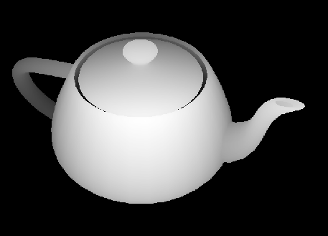

Figura 19 – Imagem com apenas um único nível de profundidade

As imagens que contenham a cena tridimensional, exemplificadas pelas Figuras 18 e 19, passam por um processo de tradução. onde o que é levado em consideração é o tom de cinza de cada pixel. Só então traduzidas em profundidade, podem ser utilizadas na criação do estereograma. A figura 20 mostra graficamente a tradução na Figura 18 em informações de profundidade, a qual foi construída utilizando a ferramenta Winsurfer.
Figura 20 – Mapa de Profundidade graficamente representado
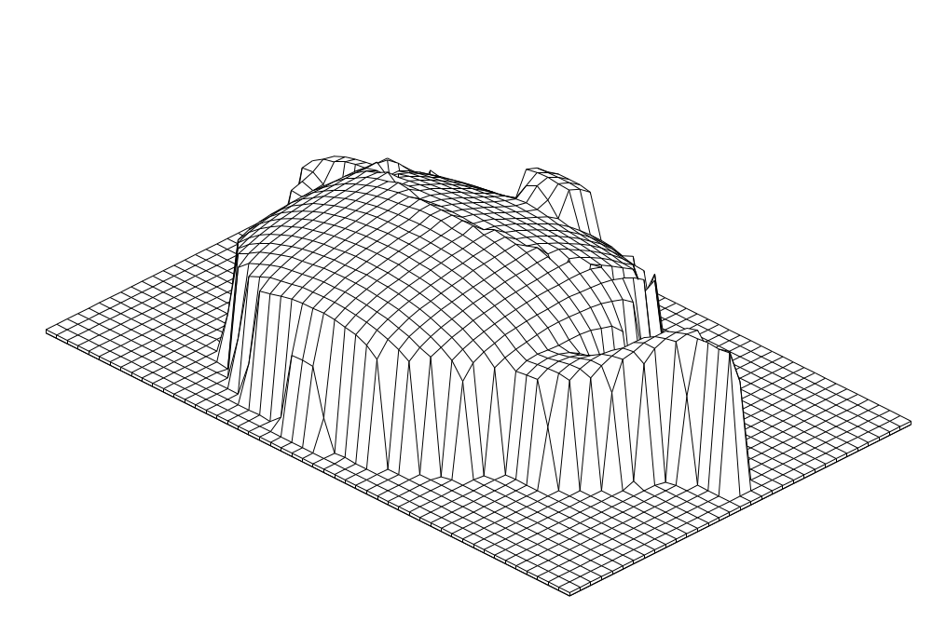

5.1.1 criação dE estereogramas SIRDS
Para cumprir o objetivo proposto por este trabalho, optou-se por escolher técnicas que proporcionassem criar de estereogramas do tipo SIRDS. Ao realizar o levantamento bibliográfico, surgiram vários métodos de criação. Tomar-se-á como objeto de estudo dois algoritmos, cada um respeitando suas particularidades e semelhanças. Primeiramente será abordada a geometria própria de cada um e finalizando cm uma descrição genérica do funcionamento de ambos.

5.1.1.1 geometria utilizada no Algoritmo 1
O primeiro passo para começar a descrever a geometria utilizada neste algoritmo é imaginar uma tela transparente entre um objeto tridimensional e o observador. Quando o observador olha para um ponto em particular no objeto, dois raios poder ser desenhados, um saindo do olho esquerdo e outro do direito. Estes dois raios atravessam a tela transparente em diferentes lugares e se unem no ponto visualizado. A distância entre os dois pontos interseccionados pelos raios e pela tela é chamada de separação estereoscópica, ou do inglês stereo separation. Quanto mais perto da tela for o ponto observado, menor será esta separação e o ponto de maior separação estereoscópica será o ponto mais afastado do observador (Steer, 2000). Os dois pontos na tela imaginária possuem uma dependência entre si e deverão ser da mesma cor, pois estes serão interpretado em uma profundidade proporcional a distância entre eles.
Algumas informações são necessárias para criar um estereograma. Deve-se levar em consideração a separação física entre os olhos que é de aproximadamente 6,4 cm. A distância do observador à tela é outro ponto importante para se calcular a separação estereoscópica. Já a profundidade de cada ponto em relação a tela pode ser extraído através do intercâmbio de informações entre o mapa de profundidade e a aplicação. Esta geometria pode ser melhor compreendida observando a Figura 21 (Steer, 2000).

Figura 21 – Geometria utilizada no Algoritmo 1
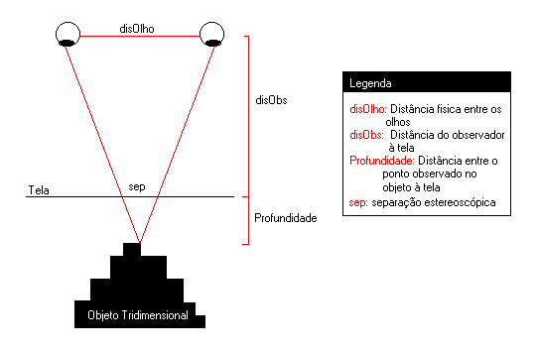
A profundidade de cada ponto do objeto à tela pode ser calculada de acordo com o quadro abaixo (Quadro 3), onde h(x,y) é o tom de cinza extraído da cada ponto no mapa de profundidade. O valores de MaxProf (máxima profundidade) e MinProf (mínima profundidade) variam entre 0 e 255. O número de camadas pode ser representado por (MaxProf - MinProf).

Quadro 3 – Calculo da Profundidade
Profundidade = MaxProf – h(x,y) . (MaxProf – MinProf)/256

A separação estereoscópica pode ser quantificada aplicando o conceito matemático de semelhança de triângulos, assumindo que o ponto no objeto está na frente do observador. O desenvolvimento desta equação está descrito na Figura 22.
Figura 22 – Separação Estereoscópica do Algoritmo 1
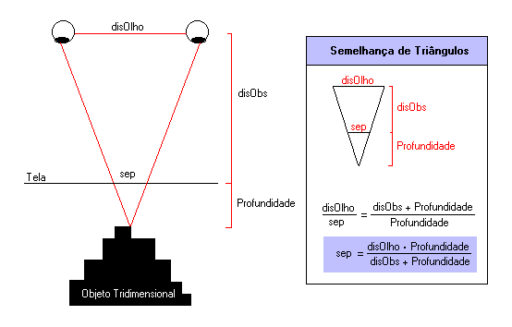
Dois pontos na tela, representados pela mesma profundidade, devem possuir a mesma cor. Isto significa que quando observados, estes serão unidos pelo cérebro em um só e interpretados possuindo uma profundidade, a qual está relacionada à distância entre eles (Kamon, 2001).

5.1.1.2 geometria utilizada no Algoritmo 2
A geometria deste algoritmo possui, inicialmente, alguma semelhança com o descrito anteriormente. Imaginando uma tela entre o objeto tridimensional e o observador, bem como identificando que cada ponto no objeto produz dois pontos na tela separados por uma separação, também chamada de separação estereoscópica, é o ponto de partida para começar então a esboçar geometricamente a idéia do algoritmo. O segundo algoritmo também leva em consideração a distância física entre os olhos, a qual será a mesma distância do primeiro algoritmo (6,4 cm).
O calculo da separação estereoscópica de cada ponto no objeto tridimensional deve ser uma etapa que requer muita atenção, pois esta é a base para a criação do estereograma.
Enquanto no algoritmo anterior, o objeto tridimensional poderia ocupar todo o espaço entre o plano mais distante à tela, no algoritmo atual o objeto deve estar delimitado entre dois planos, onde o mais próximo não coincide com a tela imaginária, por isso surge a necessidade de criar um terceiro plano entre o plano mais distante e a tela imaginária, o qual é responsável em delimitar a área de abrangência do objeto tridimensional (Figura 23).
Figura 23 – Abrangência do objeto tridimensional no Algoritmo 2
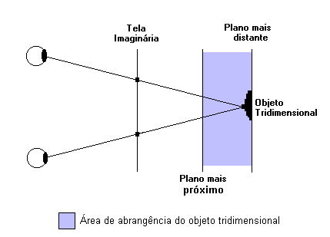

Assumindo a distância dos olhos do observador à tela imaginária como sendo D, a mesma distância também será adotada entre o plano mais distante e a tela. Como exposto anteriormente, a distância entre o plano mais distante e o mais próximo define a abrangência da profundidade da cena, pode-se então pensar que quanto maior a distância entre os planos, melhor seria o espaço para definir a profundidade da cena. Estudando esta afirmação, Mroz (1996) apud Thimbleby (1994) comprovou que aumentando muito a distância entre o plano mais próximo e o mais distante pode-se causar uma má interpretação da imagem tridimensional. Quantificando esta distância, Mroz (1996) apud Thimbleby (1994) propôs que esta seja no máximo a metade da distância do olho à tela, sendo 1/3 a proporção ideal para esta separação.
A Figura 24 ilustra a geometria completa utilizada pelo algoritmo. A profundidade (z) é um valor que varia entre zero e um, onde representam respectivamente a cor preta e a branca na cena tridimensional. A distância entre o plano mais distante e o mais próximo pode ser expressada por mD, onde m é um valor indicando a proporção em relação a D discutido no parágrafo anterior. A distância entre o ponto observado (P) à tela imaginária é representada por (1 – mz)D, enquanto a distância entre P e o observador pode ser quantificada por (2–mz)D. A separação estereoscópica é a distância entre I₁ e I₂. Novamente há a necessidade de informar a resolução do dispositivo de saída, pois todas as distâncias devem ser utilizadas em pixel (Mroz, 1996).
Figura 24 – Geometria utilizada no Algoritmo 2
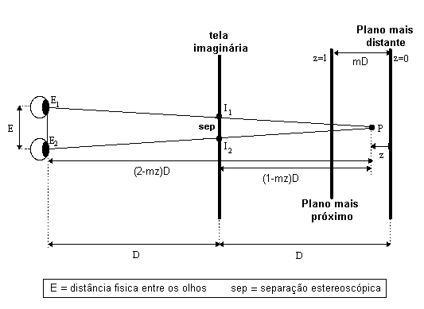
Fonte: Adaptado de (Mroz, 1996)

Para calcular a separação estereoscópica, é necessário encontrar uma equação matemática que varie de acordo com a profundidade (z) da cena tridimensional e que utilize a geometria descrita. Partiu-se do mesmo conceito matemático de semelhança de triângulos utilizado no algoritmo 1 para encontra-lá. Os triângulos base a serem utilizados serão o E₁PE₂ e I₁PI₂. O seu desenvolvimento poderá ser acompanhado no Quadro 4.
Quadro 4 – Cálculo da Separação Estereoscópica
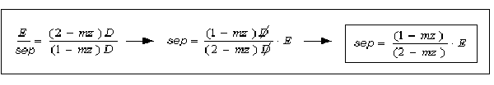

5.1.1.3 DESCRIÇÃO genérica DOs ALGORITMOs
Inicialmente, alguns valores constantes deverão ser inicializados: a resolução do dispositivo de saída, a altura e a largura da imagem e a distância física entre os olhos. No algoritmo 1 ainda precisa ser inicializada a distância do observador à tela, onde segundo Steer (2000) deve ser de trinta centímetros. No algoritmo 2, o valor de m é inicializado em 1/3. A resolução do dispositivo de saída utilizada em ambos algoritmos é de setenta e cinco pixels por polegada e a distância física entre os olhos é de sessenta de quatro milímetros (2,5 polegadas). Todas as distâncias deverão ser medidas em pixel, por isso a importância de mencionar a resolução do dispositivo utilizado.
Ao utilizar a resolução medida em pontos por polegadas (dpi – dots per inch), as distâncias do observador à tela e a distância física entre os olhos devem ser transformadas também em polegadas. Adotando uma polegada como sendo 2,54 centímetros, a distância física entre os olhos e a distância do observador à tela ficará respectivamente 2,5 e 12 polegadas.
Terminando a fase de inicialização, deve-se então começar a percorrer o mapa de profundidade para extrair as informações de profundidade fundamentais para a criação do estereograma. Segundo Steer (2000), o mapa de profundidade deve ser uma imagem em escala de cinza, onde o preto e o branco representam respectivamente a profundidade máxima e mínima na cena tridimensional. São então criados dois vetores possuindo como tamanho a largura da imagem onde o primeiro, chamado DEPENDENCIA, armazenará informações sobre possíveis dependências entre os pontos, enquanto o segundo vetor, chamado CORES, será utilizado para armazenar o valor das cores. Estes dois vetores são inicializados a cada linha.
No terceiro passo, cada posição do vetor DEPENDENCIA é setado com o próprio índice, indicando que cada pixel ainda não possui nenhuma dependência com outros. No decorrer da execução, se alguma dependência ocorrer, esta deve ser setada criando uma dependência com o seu par. A cada nova linha de pixels na imagem, o vetor DEPENDENCIA é novamente inicializado.
Após ter inicializado o vetor DEPENDENCIA, parte-se então para calcular a profundidade e a separação estereoscópica para cada pixel da linha da imagem em questão. Nesta etapa, cada algoritmo possui sua própria maneira de calcular a profundidade e a separação estereoscópica para cada ponto. A profundidade, em ambos algoritmos, é inversamente proporcional ao tom de cinza no mapa de profundidade, onde a cor preta (tom de cinza = 0) representa a máxima distância entre o ponto e a tela; e a cor branca (tom de cinza = 255) representa a distância mínima.
Tendo calculado a separação estereoscópica, duas novas variáveis aparecerão e serão chamadas de ESQUERDA e DIREITA, onde indicarão os pontos extremos da separação (sep), ou seja, os dois pontos interseccionados pelos raios na tela já discutidos nas seções de Geometria (Seção 5.1.1.1 e 5.1.1.2) de ambos os algoritmos. Estes devem ser calculados a cada ponto da imagem. Para calculá-los, basta dividir a separação estereoscópica por dois e diminuir este valor do ponto que originou esta separação para encontrar o valor ESQUERDA e somar essa mesma metade ao mesmo ponto para encontrar o valor DIREITA. Sendo estas duas variáveis que armazenam valores inteiros, para evitar dois truncamentos, ao invés de somar a metade da separação para encontrar DIREITA, soma-se o valor da ESQUERDA com a separação estereoscópica (Figura 25). Depois de calculados, testa se estes estão dentro das fronteiras da imagem e só assim atribuir valores ao vetor DEPENDENCIA. No Algoritmo 1, deve-se atribuir o valor ESQUERDA para a posição apontada por DIREITA, significando que os dois pontos possuirão o mesmo valor. Já o algoritmo 2, cria-se uma dependência entre os dois pontos atribuindo o valor DIREITA para a posição apontada por ESQUERDA no vetor DEPENDENCIA.
Figura 25 – Calculo dos extremos da Separação Estereoscópica
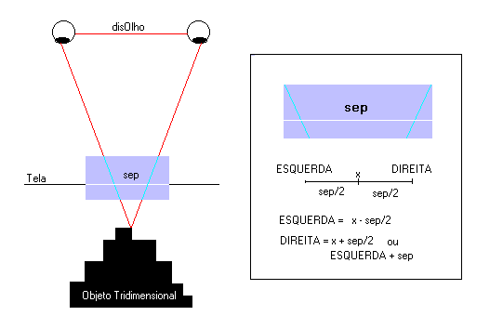
O quarto passo começa após percorrer a linha que está sendo verificada. Chegou a vez de utilizar o vetor destinado a armazenar as cores. Percorrendo o vetor DEPENDENCIA, verifica-se em cada ponto se este possui dependência com outro ponto, isto é, o valor da posição do vetor deve ser diferente o seu próprio índice. Caso não possua, gera-se uma cor aleatória (randômica) para este ponto. Se encontrado dependência, a cor atribuída a este será a mesma cor atribuída do ponto com o qual possui dependência. O sentido do percorrimento no vetor DEPENDENCIA é diferente em ambos os algoritmos, onde o Algoritmo 1 o percorre da esquerda para direita e o Algoritmo 2 o faz da direita para esquerda.
O algoritmo termina quando se executou os passos 3 e 4 para todas as linhas da imagem do mapa de profundidade. Por se trabalhar com imagens raster, a execução deste algoritmo provoca uma demora proporcional ao custo do cálculo de cada pixel em relação ao tamanho da imagem. Tendo em vista que existe uma varredura na imagem pixel a pixel, este “custo” vai ser proporcional ao tamanho da imagem.

5.1.2 TéCNICAS DE VISUALIZAÇÃO
Como já dito no capítulo 2, o foco é um conceito muito importante para poder visualizar os efeitos tridimensionais de um estereograma. O ser humano está acostumado em enxergar sempre para uma direção, como se um raio saísse de cada olho e se encontrando no objeto. O ser humano faz isto automaticamente, pois está acostumado a construir uma imagem colocando-a no foco automaticamente.
Para visualizar este tipo de imagem, é necessário que o observador a olhe de uma maneira diferente da qual está acostumado. Fazer com que os olhos saiam de foco não é uma tarefa conseguida por imediato. Para começar a desfrutar da sensação tridimensional de um estereograma, inicialmente, leva-se em média uns trinta minutos, mas este tempo estimado varia de pessoa para pessoa. A partir do momento em que conseguir reconhecer a tridimensão, não se terá mais problemas em observar corretamente estereogramas, independente do tempo que necessitou da primeira vez (Taschen, 1994).
Existem algumas técnicas que ajudam o observador a sair do foco, mas todas baseiam no mesmo princípio: tentar dominar o cérebro de forma que cada olho enxergue uma imagem diferente. Antes da primeira tentativa, o observador pode começar treinando a observação por meio da Figura 26, que apresenta alguns quadrados, uns dentro dos outros. Trata-se de um estereograma simples, mas que funciona bem. Começar observando o quadrado da direita com o olho direito e vice-versa é o primeiro passo para os olhos do observador saiam de foco. Esta técnica terá êxito quando conseguir ver quatro quadrados suspensos uns sobre os outros.
Figura 26 – Método de Visualização I
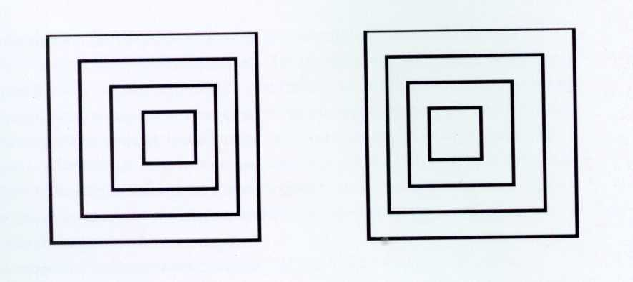
Fonte: (Taschen, 1994)
Se esta técnica não teve seu êxito, existe uma outra. Nesta, o observador deve colocar a figura 27a sobre uma superfície plana e aproximar os olhos até que a imagem começar a se esvanecer. Neste momento os olhos devem encontrar-se à uma certa distância de dez centímetros, no máximo. Em princípio, a esta distância já não é possível ver os quadrados nitidamente, mas é importante que o observador olhe descontraidamente e deixe os quadrados ficarem ainda mais desfocados. Depois de um certo momento, os dois quadrados parecem se duplicar de modo que veja quatro imagens parciais desfocadas (Figura 27b). Se deixar que os quadrados se tornem, lenta e continuamente, menos nítidos, poderá constatar que ambas as imagens parciais interiores se movem uma ao encontro da outra criando, finalmente, uma imagem única, conforme Figura 27c. Quando tiver alcançado esta fusão, o observador deverá distanciar seus olhos do papel, mas conservando a fusão.

Figura 27 – Técnica de Visualização II
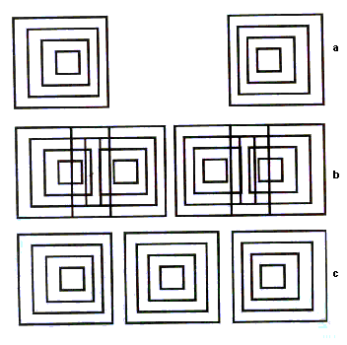
Fonte: (Taschen, 1994)
Segundo Taschen (1994), à distância aproximada de quarenta a cinqüenta centímetros pode opor-se à desfocagem da imagem. Se conseguir focá-los, verá com clareza que os quadrados mais pequenos parecem sobrepor-se aos maiores. Aliás, só é possível reconhecer a imagens tridimensional se as técnicas de visualização tiverem tido êxito. O observador também deve se preocupar em manter uma claridade regular em toda a imagem, sem criar sombras.
Se não tiver êxito com os métodos descritos acima, ainda pode-se recorrer a um “truque” que simplifica consideravelmente o processo da visão simultânea. Este método consiste em colocar um disco de vidro polido sobre um dos estereogramas e concentrar-se numa das reflexões que conseguir distinguir no disco. Seria melhor que o observador olhasse para sua própria imagem, que parece refletida por trás do estereograma. Vendo sua imagem nitidamente, vê-se, naturalmente desfocado, o estereograma situado no centro, entre os seus olhos e a sua imagem refletida. Deste modo, criou-se artificialmente a situação necessária para uma fusão (Taschen, 1994).
Algumas imagens estereográficas possuem no centro superior da figura dois círculos, geralmente pretos, que servem para facilitar a visualização da mesma. Este método baseia-se na segunda técnica descrita. Inicialmente, olhando cada círculo com um olho (Figura 28a), estes começarão a se desfocar até o ponto correto de foco. Observando a figura 28, o processo começa pela Figura 28a percorrendo até a Figura 28c, onde o observador se encontra no ponto correto de observação e deve, mantendo a fusão, observar a imagem tridimensional (Schmid, 1997).

Figura 28 – Foco de uma Imagens
A  foco normal | B  Pouco desfocado | C  Foco correto | D  Desfocado em excesso
• • | •• •• | • • • | • •• •
Fonte: (Schmid, 1997)

desenvolvimento do protótipo
Com base nos conceitos apresentados nos capítulos anteriores, tornou-se possível o desenvolvimento do protótipo que, além de criar estereogramas SIRDS, permite criar meios possíveis para a análise dos dois algoritmos apresentados no capítulo anterior.

ESPECIFICAÇÃO DO PROTÓTIPO
Segundo Melendez (1990), para o desenvolvimento de sistemas de informação, a prototipação representa uma boa solução para a maioria dos problemas. A metodologia utilizada neste protótipo é a prototipação evolutiva. Através dela, o produto final será o próprio sistema, na sua forma mais aperfeiçoada. Ela também é usada na identificação gradual do problema e na construção de modelos concretos, adaptados e corrigidos a medida que o usuário e o analista vão conhecendo a realidade e a solução do problema.

DIAGRAMA DE CONTEXTO
O diagrama de contexto é uma representação gráfica do sistema como um todo e os seus relacionamentos (Melendez, 1990). Na Figura 29, a imagem traduzida em mapa de profundidade é responsável pela criação do estereograma e dos arquivos de análise.
Figura 29 – Diagrama de Contexto
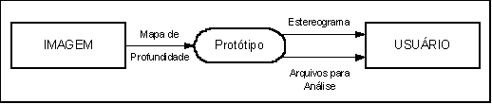

DIAGRAMA DE FLUXO DE DADOS
Na Figura 30, encontra-se o Diagrama de Fluxo de Dados de nível 1, que descreve o fluxo de informação e as transformações que são aplicadas à medida que os dados se movimentam da entrada para a saída.
Figura 30 – Diagrama de Fluxo de Dados
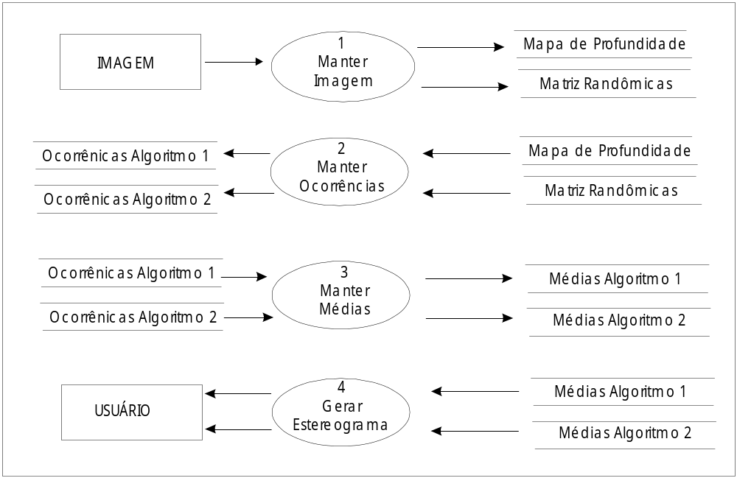

6.1.3 FLUXOGRAMA
Na Figura 31, encontra-se o Fluxograma genérico dos algoritmo 1 e 2.
Figura 31 – Fluxograma Genérico dos Algoritmos 1 e 2
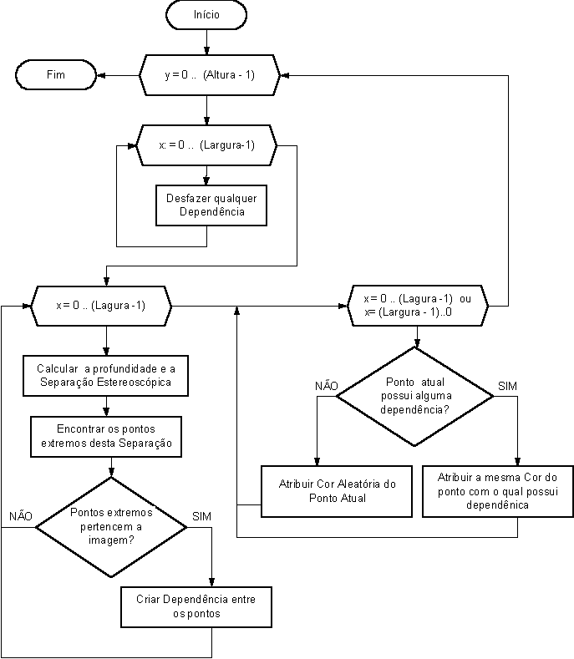
* O algoritmo 1 percorre o vetor de dependências da esquerda para a direita, enquanto o algoritmo 2 o faz da direita para a esquerda
*

6.1.4 DICIONÁRIO DE DADOS
Na tabela 1, encontra-se o Dicionário de Dados do Protótipo.
Tabela 1 – Dicionário de Dados
Nome | Tipo | Tamanho | Descrição
DisObs | Inteiro | 2 | Distância do observador à tela
DisOlho | Real | 4 | Distância física entre os olhos
Largura | Inteiro | 2 | Largura da Imagem
Altura | Inteiro | 2 | Altura da Imagem
ESQUERDA | Inteiro | 2 | Ponto extremo esquerdo da Separação Estereoscópica
X | Inteiro | 2 | Valor X do ponto em questão
Y | Inteiro | 2 | Valor Y do ponto em questão
NroCam | Inteiro | 2 | Numero de camadas de Profundidade
DIREITA | Inteiro | 2 | Ponto extremo direito da Separação Estereoscópica
Prof | Inteiro  Real | 2  4 | Profundidade do ponto no algoritmo 1  Profundidade do ponto no algoritmo 2
SEP | Inteiro | 2 | Separação Estereoscópica
M | Real | 4 | Constante de abrangência da profundidade
Resolucao | Inteiro | 2 | Resolução do Dispositivo de Saída
DEPENDENCIA | Vetor de Inteiros | Largura | Vetor para armazenar dependências
CORES | Vetor de Cores | Largura | Vetor para armazenar cores
Matriz_Rand | Matriz de Cores | Altura x Largura | Matriz que armazena os valores randômicos em cada ocorrência
Mapa_Prof | Matriz de Inteiros | Altura x Largura | Matriz que armazena os tons de cinza em cada ponto

6.1.5 ESTRUTURA DO PROTÓTIPO
A estrutura do protótipo pode ser dividida em três fases distintas.
A primeira fase pode ser denominada de fase de inicialização, onde a cena escolhida é traduzida em um mapa de profundidade, de acordo com o tom de cinza em cada ponto da imagem.
Na fase intermediária é onde acontece a criação do estereograma. No decorrer desta fase, são geradas cores aleatórias para determinados pontos no estereograma final. Seria ineficiente construir meios de comparação entre os dois algoritmos utilizando pontos aleatórios diferentes para cada algoritmo. Sendo assim, construiu-se uma matriz (Matriz_Rand) cuja finalidade é de armazenar os valores aleatórios que são utilizados em ambos os algoritmos.
Como os dois algoritmos utilizam matrizes para as quais são atribuídas valores aleatórios, seria ineficaz compará-los somente através de uma única ocorrência em cada algoritmo. Para minimizar este possível problema, é necessário que os algoritmos sejam avaliados através de dados gerados a partir de várias ocorrências de cada algoritmo (no máximo de 10 ocorrências).
A fase de finalização é a responsável em criar os meios para a realização da futura avaliação de ambos os algoritmos. Nesta etapa, é realizada a criação do Arquivo final para a análise.
A Figura 32 ilustra as três fases da estrutura do protótipo. Todos os arquivos utilizados serão descritos na Seção 6.1.6

Figura 32 – Fases na estrutura do Protótipo
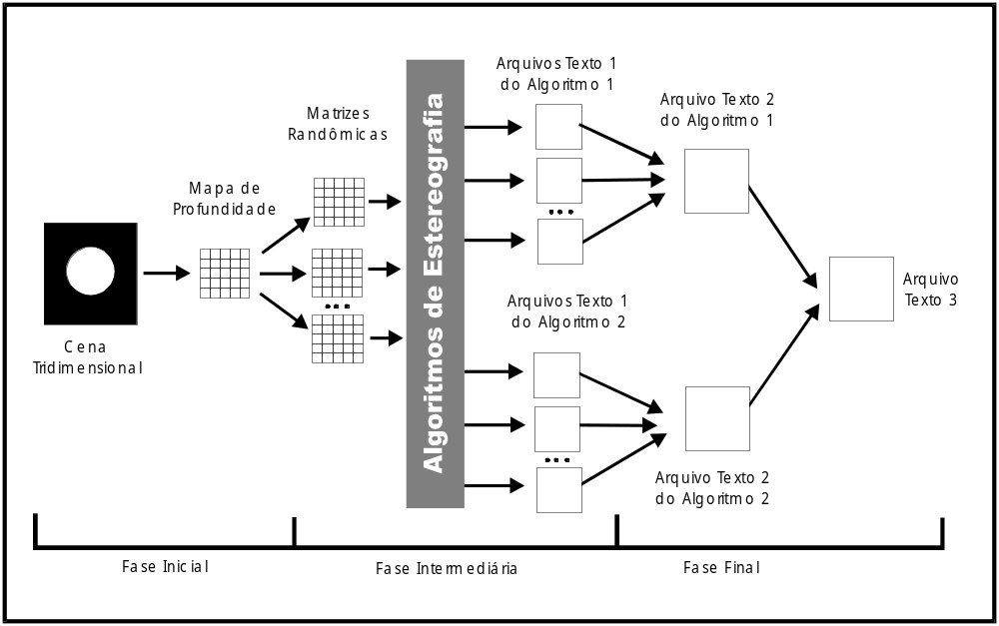

6.1.6 ARQUIVOS DE SAÍDA
Com a finalidade de comparação de performance entre os dois algoritmos estudados, surge a necessidade de criar meios possíveis para realizar esta avaliação. O método utilizado usufrui da criação de arquivos texto que contenham informações importantes nesta avaliação.
A Figura 32 abordou o funcionamento do protótipo mencionando três tipos de arquivos texto criados com a finalidade de comparação. O primeiro arquivo possui uma listagem das cores para cada ponto do estereograma. Para cada ocorrência, são gerados dois arquivos de dados provindos do algoritmo 1 e 2. O segundo arquivo contém o valor médio das cores de cada ponto entre todas as ocorrências. O último arquivo possui as diferenças entre o segundo arquivo de cada algoritmo e este será, finalmente utilizado para realização da comparação proposta. O layout destes arquivos pode ser observado nas Tabelas 2, 3 e 4.

Tabela 2 - Layout do Arquivo texto 1
Mnemônico | Posição | Tamanho | Tipo | Descrição
Coord_X | 1 | 3 | Numérico | Coordenada X do pixel corrente
Filler | 4 | 1 | Caracter | Branco fixo
Coord_Y | 5 | 3 | Numérico | Coordenada Y do pixel corrente
Filler | 8 | 1 | Caracter | Branco fixo
Cor_XY | 9 | 8 | Numérico | Valor RGB do pixel corrente

Tabela 3 – Layout do Arquivo texto 2
Mnemônico | Posição | Tamanho | Tipo | Descrição
Coord_X | 1 | 3 | Numérico | Coordenada X do pixel corrente
Filler | 4 | 1 | Caracter | Branco fixo
Coord_Y | 5 | 3 | Numérico | Coordenada Y do pixel corrente
Filler | 8 | 1 | Caracter | Branco fixo
Cor_Media | 9 | 8 | Numérico | Valor médio RGB do pixel corrente em todas as ocorrências

Tabela 4 – Layout do Arquivo texto 3
Mnemônico | Posição | Tamanho | Tipo | Descrição
Coord_X | 1 | 3 | Numérico | Coordenada X do pixel corrente
Filler | 4 | 1 | Caracter | Branco fixo
Coord_Y | 5 | 3 | Numérico | Coordenada Y do pixel corrente
Filler | 8 | 1 | Caracter | Branco fixo
Dif_Cor | 9 | 8 | Numérico | Diferença entre o RGB médio de cada algoritmo
A nomenclatura dos nomes dos arquivos, cujo layout foram descrito acima, também possui alguma padronização. Todos estes arquivos possuem extensão TXT. O primeiro arquivo possui como nome genérico Stereo_A_B.txt, onde A e B indicam respectivamente o número do algoritmo de origem e o número da ocorrência a partir da qual este arquivo foi gerado. O segundo arquivo é chamado de Geral_A.txt, onde A representa o algoritmo de origem. O último arquivo possui o nome fixo Arq_Dif.txt.

IMPLEMENTAÇÃO DO PROTÓTIPO
Este protótipo teve sua implementação realizada no ambiente de programação Delphi 4.0, por possuir uma interface visual satisfatória para o desenvolvimento do trabalho. Foi utilizado para manipulação de imagens raster, o componente TImage por possuir funções que permitem controlar, pixel a pixel, as informações necessárias para a criação do estereograma.
O Delphi ainda disponibiliza algumas funções para a manipulação de cores, muito utilizadas no desenvolvimento deste protótipo. A função RGB permite construir a cor a partir dos valores vermelho, verde e azul independentes. Já as funções GetRValue, GetGValue e GetBValue fazem o papel contrário retornando respectivamente os valores vermelho, verde e azul do valor RGB de cada pixel.

ARMAZENAMENTO DO MAPA DE PROFUNDIDADE
O Quadro 5 apresenta a função destinada a transformação de uma imagem em escala de cinza em um mapa de profundidade.

Quadro 5 – Mapa de Profundidade

procedure ArmazenarMapaProfundidade;
var
x,y: integer;
R,G,B, cinza: byte;
cor: dword;
begin
for y:=0 to Altura - 1 do
begin
for x:=0 to Largura - 1 do
begin
Cor:=Imagem.Canvas.Pixels[x,y];
R:=GetRValue(Cor);
G:=GetGValue(Cor);
B:=GetBValue(Cor);
{se o ponto não estiver em tom de cinza}
If not((R=G) and (G=B)) then
Cinza:=Round((R+G+B)/3)
else
Cinza:=R;
Mapa_Prof[x,y]:=Cinza;
end;
end;
end;

Geração da Matriz Randômica
No Quadro 6, encontra-se a função que atribui valores aleatórios de cores a Matriz_Rand. Esta função ainda atribui tons de cinza ou coloridos a partir da escolha do usuário.

Quadro 6 - Função para atribuir funções à Matriz Randômica

procedure gerarMatrizRandomica;
var
x,y: integer;
cinza: byte;
begin
randomize;
for y:=0 to Altura-1 do
begin
for x:=0 to Largura-1 do
begin
{se o usuário escolheu tons de cinza}
if rgCor.ItemIndex = 0 then
begin
cinza:=random(256);
Matriz_Rand[x,y]:= RGB(cinza,cinza,cinza);
end
else
Matriz_Rand[x,y]:= random(16777216);
end;
end;
end;

Algoritmos 1 e 2 de Estereoscopia
A implementação dos Algoritmos 1 e 2, descritos na Seção 5.1.1 e representado genericamente pela Figura 31, podem ser observados nos Quadros 8 e 9. Os valores constantes podem ser visualizados no Quadro 7.

Quadro 7 - Constantes utilizadas na Implementação
const
Largura=640; {em pixels}
Altura=480; {em pixels}
Resolucao=75; (em dpi}
Separacao=2.5; {valor disOlho em polegadas}

Quadro 8 – Implementação do Algoritmo 1
Procedure GerarEstereograma1(NroCam:integer);
var
SEP,
disObs,
ESQUERDA,
DIREITA,
Prof,
x, y: integer;
disOlho: real;
DEPENDENCIA : array [0..Largura-1] of integer;
CORES: array [0..Largura-1] of dword;
begin
disObs:= 12 * Resolucao;
disOlho:= Separacao* Resolucao;

for y:=0 to Altura-1 do
begin
for x:=0 to Largura - 1 do
DEPENDENCIA[x]:=x;

for x:=0 to Largura - 1 do
begin
Prof:= trunc(255 – Mapa_Prof[x,y]*(NroCam)/256);
SEP:= trunc((disOlho*Prof)/(Prof+disObs));
ESQUERDA:= trunc(x – SEP/2);
DIREITA:= x + SEP;
if (ESQUERDA >= 0) and (DIREITA < largura) then
DEPENDENCIA[DIREITA]:= ESQUERDA;
end;

for x:=0 to Largura - 1 do
if (DEPENDENCIA[x]=x) then
CORES[x]:= Matriz_Rand[x,y]
else
CORES[x]:= CORES[DEPENDENCIA[x]];

end;
end;

Quadro 9 – Implementação do Algoritmo 2
procedure GerarEstereograma2;
var
x, y, SEP,
ESQUERDA, DIREITA: integer;
disOlho, m, prof: real;
DEPENDENCIA:array [0..Largura-1] of integer;
CORES: array [0..Largura-1] of dword;
begin
disOlho:= Separacao*Resolucao;
m:= 1/3;

for y:=0 to Altura - 1 do
begin
for x:=0 to Largura - 1 do
DEPENDENCIA[x]:=x;

for x:=0 to Largura - 1 do
begin
prof:=Mapa_Prof[x,y]/255;
SEP:= trunc( (1-m*Prof) *disOlho/(2-m*Prof));
ESQUERDA:= trunc(x - (SEP/2));
DIREITA:= ESQUERDA + SEP;
If (ESQUERDA >= 0) and (DIREITA < largura) then
DEPENDENCIA[ESQUERDA]:=DIREITA;
end;

for x:=Largura - 1 downto 0 do
If (DEPENDENCIA[x]=x) then
CORES[x]:= Matriz_Rand[x,y]
else
CORES[x]:= CORES[DEPENDENCIA[x]];
end;
end;

Funcionamento do Protótipo
Neste ponto será descrito o funcionamento do protótipo. A tela de apresentação pode ser vista na Figura 33.
Figura 33 – Tela de Apresentação
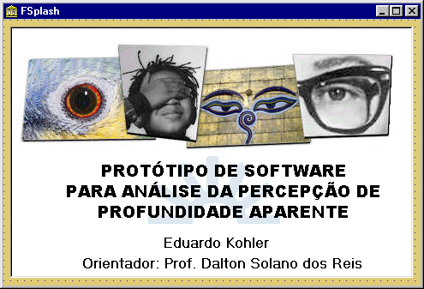
A tela utilizada para a criação do estereograma pode ser visualizada na Figura 34. Nesta tela, o usuário pode optar em criar o estereograma em escala de cinza ou colorido. Pode ainda escolher por criá-lo a partir do algoritmo 1 ou 2. Para a criação do arquivo final para análise, é necessário selecionar o algoritmo 1 e 2 para geração do estereograma. O usuário deve ainda fornecer a partir de quantas ocorrências o estereograma será criado. Selecionando somente o algoritmo 1, o protótipo permite escolher o número de camadas de profundidades que a imagem final terá.
Figura 34 – Tela para criação de Estereograma
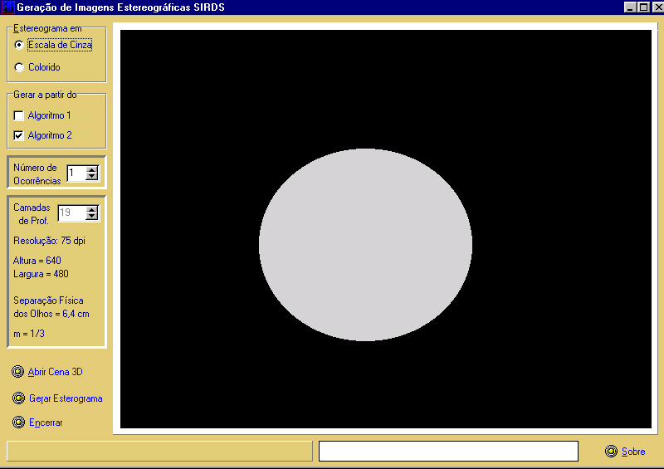
A tela Sobre contém informações sobre o desenvolvimento do protótipo (Figura 35).
Figura 35 - Tela Sobre
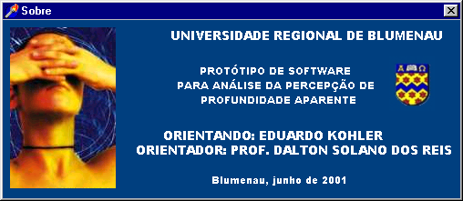

6.3.1 CRIANDO UM ESTEREOGRAMA
Para criar um estereograma, é necessário definir alguns parâmetros iniciais.
O primeiro passo é escolher a aparência final do Estereograma. O protótipo possibilita criá-lo em escala de cinza ou colorido e esta opção pode ser encontrada no canto superior esquerdo (Figura 36a).
Logo abaixo desta opção (Figura 36b), o usuário pode optar em escolher o algoritmo de criação. A criação visual do estereograma só será efetuada se o usuário optar por somente um algoritmo. Se o usuário optar somente pelo primeiro algoritmo, o usuário pode escolher o número de camadas de profundidade (Figura 36d1). Ao escolher somente Algoritmo 2, a opção para escolher o número de camadas torna-se fixa, pois este algoritmo utiliza apenas dezenove níveis de profundidade na criação do estereograma. A opção de escolher a criação do estereograma por ambos algoritmos permite somente criar os arquivos destinados para a análise.
Dependendo do algoritmo escolhido, o protótipo mostra textualmente alguns parâmetros utilizados na criação do estereograma (Figura 36d). Estes parâmetros fixos mudam de acordo com o algoritmo selecionado.
Para abrir a cena do mapa de profundidade, o protótipo disponibiliza um botão chamado ABRIR CENA 3D (Figura 36e). Clicando sobre este, o usuário pode escolher imagens bitmaps em escala de cinza para a transformação em mapa de profundidade.
Antes da criação definitiva, na Figura 36c, o usuário deve escolher o número de ocorrência utilizados no processo de criação, onde sua função já foi mencionada na Seção 6.1.5. Finalmente, ao clicar sobre o botão GERAR ESTEREOGRAMA (Figura 36f), inicia-se o processo de geração. No decorrer da criação, o protótipo mostra algumas mensagens (Figura 36g) que identificam as etapas descritas nas Seções 6.1.5.

Figura 36 – Criação de um Estereograma
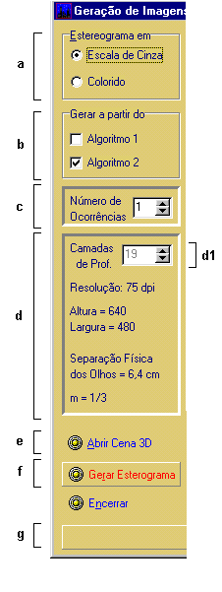
Depois de finalizado o processo de geração do estereograma, se o usuário optou em criá-lo a partir de um único algoritmo aparecerá visualmente o estereograma. Ao clicar sobre ele com o botão direito, surge um menu que disponibilizará ao usuário opção de salvamento e impressão da imagem. O estereograma e o menu podem ser visualizados na Figura 37. Os dois pontos pretos centralizados no inicio do estereograma servem como meio de facilitar a visualização da percepção de profundidade, cujo funcionamento é mencionado no final da Seção 5.1.2. No Anexo B, existe alguns estereogramas criados através do protótipo.
Figura 37 – Visualização do Estereograma
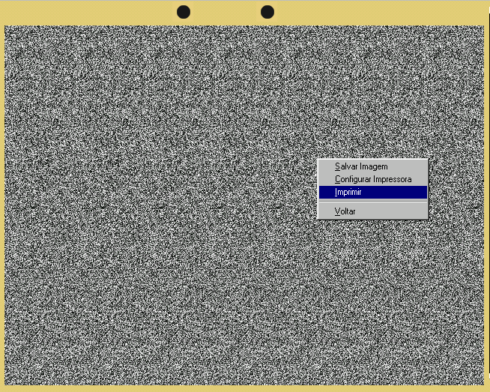

RESULTADOS FINAIS

ANáLISE dos resultados
Para a realização desta análise, pensou-se inicialmente em utilizar o fator de aspecto visual (Reis, 1998b) para verificar diferenças entre a implementação dos algoritmos 1 e 2.
Percebe-se a dificuldade em inferir resultados através deste método pelo fato da própria característica da imagem resultante. Desta forma optou-se em utilizar o método de precisão (Reis, 1998a), gerando uma análise composta por 36 arquivos. Sendo que foram escolhidas as Figuras 38a, 38b, 38c e 38d para efeito de comparação e cada estereograma é gerado a partir de três ocorrências em ambos algoritmos, têm-se 24 arquivos do tipo 1 (Tabela 2), 8 arquivos do tipo 2 (Tabela 3) e 4 arquivos do tipo 3 (Tabela 4). A estrutura utilizada na criação dos arquivos pode ser compreendida visualizando a Figura 32 (Seção 6.1.5). Nesta análise, os estereogramas foram criados em escala de cinza e possuindo 19 níveis de profundidade.
Figura 38 – Imagens para geração do Mapa de Profundidade
A  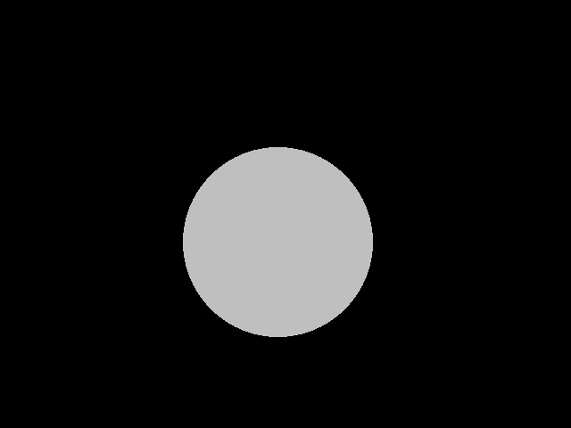 | b  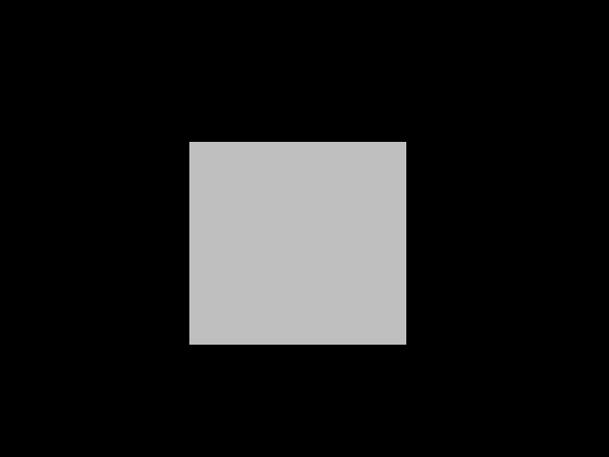 | c  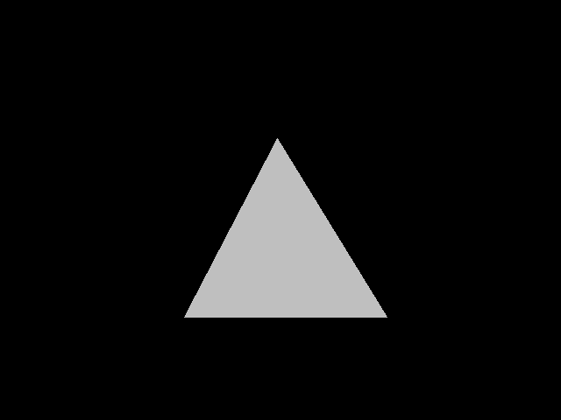 | d  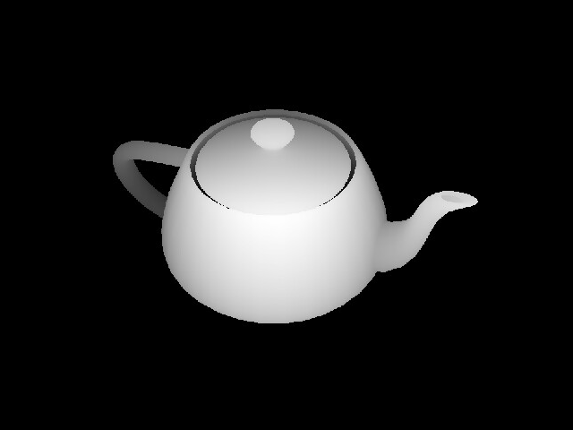
Destes arquivos, utiliza-se para análise somente os arquivos texto do tipo 3, que representam a diferença entre o algoritmo 1 (cor azul) e 2 (cor vermelha) para a mesma figura (a cor branca indica nenhuma diferença). Utilizou-se a média (estatística) das ocorrências para se calcular estas diferenças. Todos os gráficos de dispersão foram criados a partir da Ferramenta WinSurfer.
No caso da figura do círculo (Figura 38a), obteve-se como a representação do arquivo de diferença o mapa de dispersão abaixo (Figura 39), o que resultou em 0,22% sem diferença entre ambos algoritmos, 50,04% para o algoritmo 1 e 49,74% para o algoritmo 2.
Figura 39 – Mapa de Dispersão I
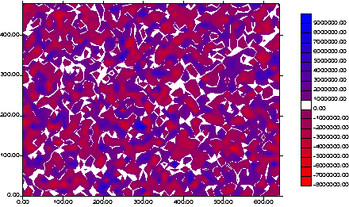

A figura do quadrado (Figura 38b) originou o mapa de dispersão abaixo (Figura 40), onde a diferença em relação ao algoritmo 1 e 2 é respectivamente 49,85% e 49,93%, restando 0,22 % sem diferenciação.
Figura 40 – Mapa de Dispersão II
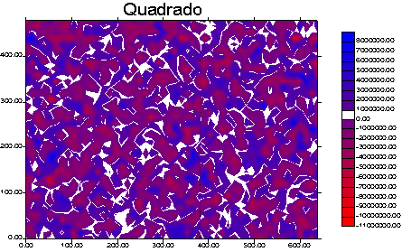

O mapa de dispersão abaixo (Figura 41) foi construído a partir da figura do triângulo (Figura 38c), o que resultou em 0,20% sem diferença entre os algoritmos, 49,42% para o algoritmo 1 e 50,38% para o algoritmo 2.

Figura 41 – Mapa de Dispersão III
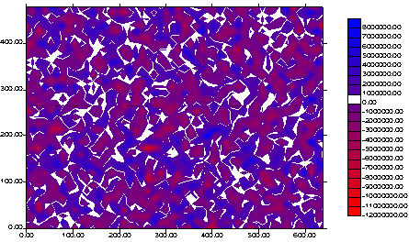

Finalmente, o mapa de dispersão construído a partir da figura do bule (Figura 38d) pode ser visualizado na Figura 42, resultando em uma diferença de 50,10% para o algoritmo 1, 49,68% para o algoritmo 2 e 0,22% sem diferença entre os algoritmos,

Figura 42 – Mapa de Dispersão IV
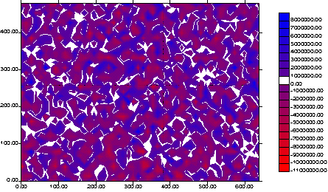

Como resultado da análise observou-se que mesmo utilizando-se imagens com uma ou várias profundidade (Figura 38) existe diferenças nos estereogramas gerados pelos algoritmos 1 e 2. Mas pode-se observar uma correlação no percentual das diferenças encontradas, onde basicamente os valores de diferenças para o algoritmo 1 e 2 e os valores sem diferenças manteram-se quase que constante para os quatro tipos de figura. Observou-se ainda, que os valores sem diferença resultaram num percentual muito baixo.
Por fim, tem-se ainda que as poucas diferença encontradas poderiam ser justificadas pelo fato que o cálculo da separação estereoscópica são distintos para os dois algoritmos, onde mesmo tendo-se uma mesma profundidade (escala de cinza) pode-se não gerar uma mesma separação. Outro fator, os dois algoritmos utilizam geometrias diferentes (Seções 5.1.1.1 e 5.1.1.2).

Conclusões
Baseando-se no levantamento bibliográfico realizado, o protótipo pode ser construído com o intuito de alcançar os objetivos propostos. Ele está apto a construir estereogramas do tipo SIRDS, os quais ilustram o conceito de Percepção Aparente de Profundidade.
Verificou-se que os dois algoritmos descritos possuem um número limitado de camadas de profundidade. Esta limitação é causada pela resolução limitada dos monitores ou dispositivos de saída, onde apenas um pequeno número de níveis de profundidade podem ser visualizadas. Aumentando a resolução do dispositivo de saída não solucionaria este problema, pois se os pontos ficarem muito pequenos, o sistema visual humano terá dificuldades em reconhecer a parte correspondente na imagem para poder construir a percepção de profundidade.
No caso do algoritmo 2, assumindo uma separação ocular de 2,5 polegadas (6,4 cm), m=1/3 em uma resolução de 75 dpi, consegue-se uma separação estereoscópica de 93 pixels para o plano mais distante e 75 para o plano mais próximo. Isto significa que a cena, criada por este algoritmo, irá ser observada no máximo usando 93 – 75 + 1 = 19 níveis de profundidade (observar Figura 43). O algoritmo 1 permite criar estereogramas utilizando 256 níveis de profundidade.
Figura 43 – Gráfico Relação SEP x Profundidade
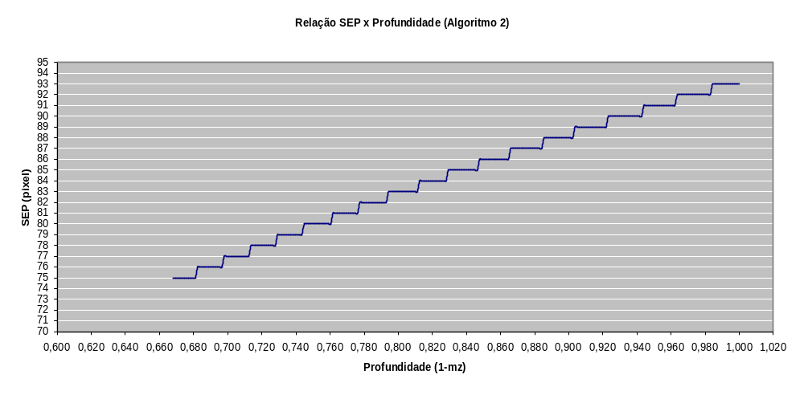
Ao observar a Figura 43, nota-se que a equação que calcula a separação estereoscópica no algoritmo 2 não é linear. Isto também se aplica para o algoritmo 1. Ao comparar a as duas imagens da Figura 44, nota-se um efeito distorcido na superfície da imagem, onde o objeto visualizado possui alguns degraus na sua tridimensionalidade. Este efeito é causado pela não linearidade da equação estereoscópica e é chamado de efeito lego (do inglês lego effect). A imagem abaixo foi construída utilizando a ferramenta WinSurfer
Figura 44 – Efeito Lego na visualização do estereograma
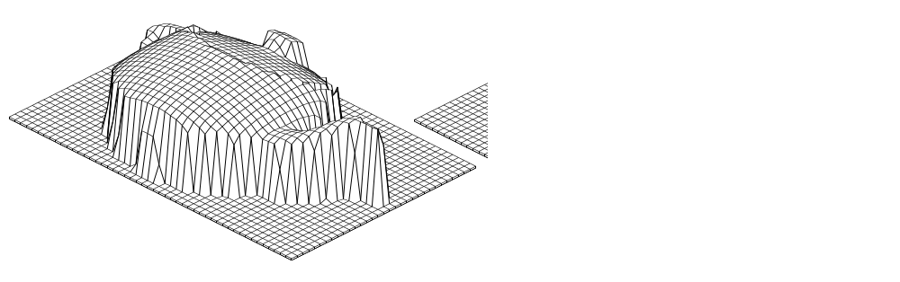
Estereogramas do tipo SIRDS sofrem também de um efeito chamado de fuzzy edges, onde os pixels das extremidades esquerda e direita não possuem o ponto correspondente para o outro olho (Mroz, 1996).
Como os estereogramas do tipo SIRDS são gerados a partir de pontos aleatórios, todos os pontos com a mesma coloração e com uma separação estereoscópica menor que a separação ocular podem ser interpretados como um ponto da cena tridimensional, mesmo que esses pontos não pertençam a cena 3D. Desta forma, podem ocorrer echos, que são pontos que aparecem na cena 3D por causa da incorreta fusão dos pixels.
Há duas razões porque pontos de uma imagem podem eventualmente não ser vistas. A primeira razão é quando os pontos separados pela separação estereoscópica não estão compreendidos entre as fronteiras da imagem (ESQUERDA < 0 e DIREITA > LARGURA). A outra razão é quando a dependência entre dois pontos é substituída para criar dependências em outros pontos, causando dependências com outros pontos ou criando echos (Figura 45).
Figura 45 – Superfícies Ocultas
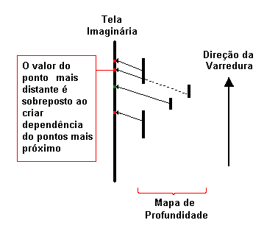
Fonte: Adaptado de (Mroz, 1996).

Extensões
Como extensão deste trabalho, sugere-se encontrar meios para construir uma função linear para calcular a separação estereoscópica diminuindo, assim, o efeito lego ao visualizar o estereograma. Pode-se ainda implementar meios que minimizem os efeitos causados pelo não tratamento das superfícies ocultas, fuzzy edges e echos.
Com os algoritmos desenvolvidos e acima propostos, poder-se-ia ainda analisar os efeitos gerados pelos estereogramas a nível de percepção do usuário. Outro fator o qual deveria ser analisado é quando se cria um estereograma possuindo uma profundidade próxima de 255 para algoritmo 1, tende-se a visualizar um contorno da imagem original na imagem do estereograma.
Propõe-se também em desenvolver a mesma análise realizada neste trabalho, mas optando pela criação colorida dos estereogramas.
Além dos estereogramas criados a partir de pontos aleatórios, existem outros tipos de estereogramas que podem ser estudados. Por exemplo, pode-se utilizar bitmaps ao invés de pontos para criar imagens estereoscópicas.

ANEXO A: TIPOS DE estereogramas
Durante o desenvolvimento deste trabalho, deparou-se com diversos tipos de imagens que possuem uma percepção aparente de profundidade.
A figura abaixo é um exemplo de estereograma gerado a partir de um editor de texto onde se pode observar dois níveis de profundidade, com a palavra World mais próxima do observador do que a palavra Hello (Sillescu, 1995).
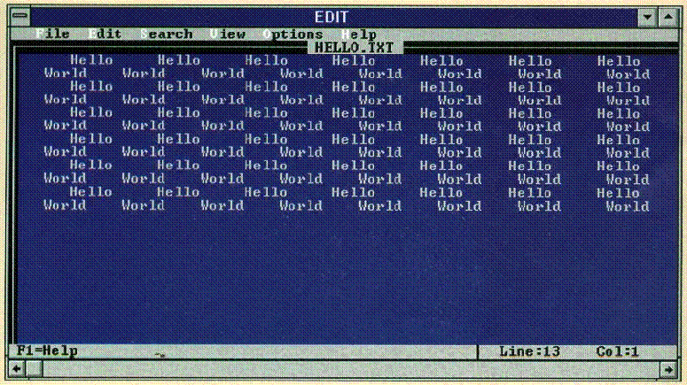
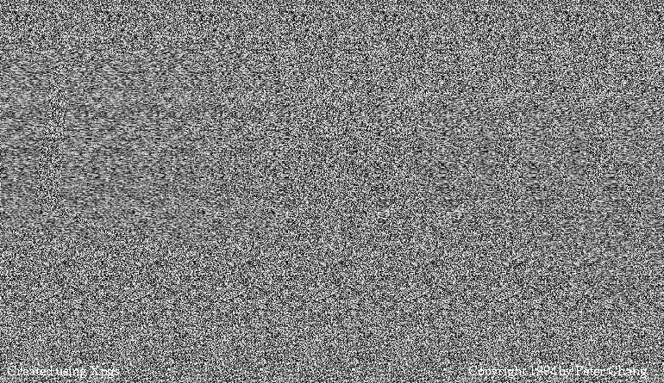
O próximo estereograma exemplifica um SIRDS (Single Image Random Dot Stereogram), o qual é formado por pontos aleatórios. Neste caso, a visualização tridimensional resultante do efeito gerado estereograma será alguns sólidos geométricos (Richards, 1994).
Single Image Steregrams (SIS) são estereogramas que utilizam bitmaps para ocultar a cena tridimensional. Um exemplo deste tipo de imagem pode ser visualizado a seguir, aonde o efeito gerado é a visualização da imagem tridimensional de um martelo (Magic, 1999).
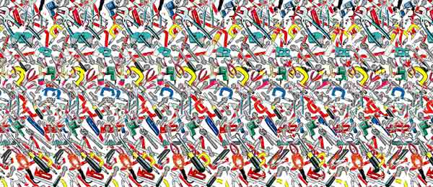
O estereograma a seguir produz um efeito tridimensional semelhante ao primeiro estereograma deste anexo, onde ao invés de texto optou-se pela repetição de imagens. Da mesma forma poderá visualizar os objetos abaixo em níveis de profundidade diferentes (Sillescu, 1995).
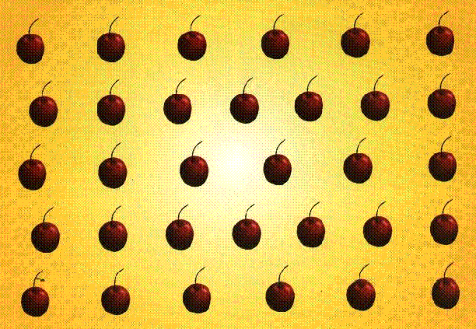

ANEXO B: SIRDS criados pelo protótipo
Os estereogramas SIRDS abaixo foram criados utilizando o protótipo desenvolvido neste trabalho.
A imagem abaixo foi criada a partir do algoritmo 2 utilizando um círculo plano como cena para o mapa de profundidade.
Cena Tridimensional
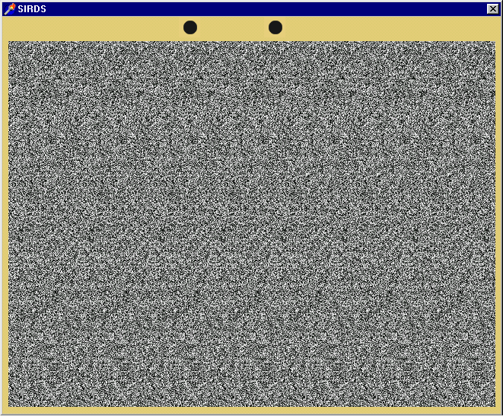

A partir do algoritmo 1, foi criado o estereograma colorido utilizando informações da cena tridimensional representada por um triângulo.
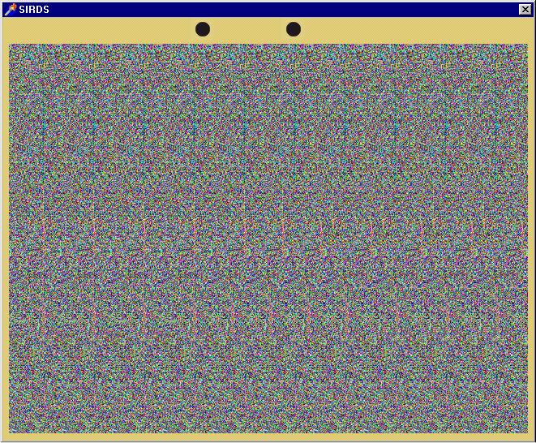
Cena Tridimensional

O mapa de profundidade do próximo estereograma foi extraído da cena tridimensional do bule. A imagem abaixo foi construída atráves do algoritmo 2.
Cena Tridimensional
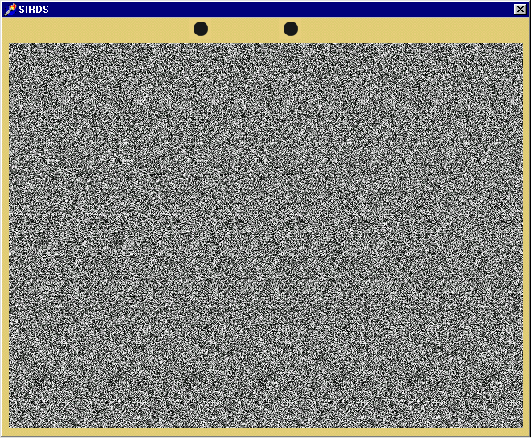

REFERÊNCIAS BIBLIOGRÁFICAS
ATKINSON, Rita. Introdução à psicologia. Porto Alegre : Artes Médicas, 1995.
BONOMO, Pedro Paulo. Fisiologia ocular, [S.l.], 2000. Endereço eletrônico: http://www.bonomo.com.br/ocular.htm. Acesso em: 10 mar. 2001.
COOPER, Rachel. What is stereo vision?, [S.l.], 1995. Disponível em: <http://www.vision3d.com/>. Acesso em: 26 out. 2000.
FARINA, Modesto. Psicodinâmica das cores em comunicação. São Paulo:Edgard Blücher,1990.
FERREIRA, Aurélio Buarque de Holanda. Novo Aurélio século XXI: o dicionario da Língua Portuguesa. Rio de Janeiro: Nova Fronteira, 1999a.
FERREIRA, Simone Bacellar Leal. Espaço de cor, Rio de Janeiro, 1999b. Disponível em: <http://www.inf.puc-rio.br/~bacellar/cores/espaco.htm>. Acesso em: 2 jun. 2001.
FOLEY, James D. Computer graphics: principles and pratice. Reading: Addison-Wesley, 1990.
GANONG, William Francis. Fisiologia médica. São Paulo : Ateneu, 1989.
GONÇALVES FILHO, Aurélio. Física e realidade. São Paulo: Sciplione, 1997.
KAMON, Mattan. Random dot stereograms, [S.l.], 2001. Disponível em: <http://rle-vlsi.mit.edu/people/matt/stereograms.html>. Acesso em: 28 abr. 2001
KRECH, David. Elementos de psicologia. São Paulo : Pioneira, 1973.
LANA, Luís. Imagens tridimensionais, [S.l.], [1999?]. Disponível em: <http://www.matemart.com.br/3dlana/31.html>. Acesso em: 7 abr. 2001.
MACEDO, Luiz Francisco de. Computação Gráfica: uma breve revisão, [S.l.], 1998. Disponível em: <http://www.boatsonly.com/macedo/textos/top_img.htm>. Acesso em: 18 abr. 2001.
MAGIC EYE Inc. Magic Eye Home Page, Boston, 1999. Disponível em: <www.magiceye.com>. Acesso em: 05 jun. 2001
McCONNELL, James V. Psicologia. Rio de Janeiro : Interamericana, 1978.
MELENDEZ FILHO, Rubem. Prototipação de sistemas de informações: fundamentos, técnicas e metodologias. Rio de Janeiro: Livros Técnicos e Científicos, 1990.
MILBRATZ, Marlise F. Protótipo para análise da percepção do movimento aparente em computação gráfica. 2000. 57 f. Trabalho de Conclusão de Curso (Bacharelado em Ciências da Computação) – Centro de Ciências Exatas e Naturais, Universidade Regional de Blumenau, Blumenau.
MROZ, Lukas. Single image random dot stereograms, [S.l.], [1996?]. Disponível em: <http://www.cg.tuwien.ac.at/~mroz/sirds/index.html>. Acesso em: 16 mar. 2001.
MURRAY, James E. Formatos de arquivos gráficos, [S.l.], 1994. Disponível em: <http://www.di.ufpe.br/~if291/documentos/formatos_graficos/formatos.htm>. Acesso em: 2 jun, 2001.
REIS, Dalton Solando dos. Comparação de performance, Blumenau, 1998a. Disponível em: <http://www.inf.furb.rct-sc.br/~dalton/DiscipCG/ModuloA/moAtop02.htm>. Acesso em 30 mai. 2001.
REIS, Dalton Solando dos. Modelos de cor, Blumenau, 1998b. Disponível em: <http://www.inf.furb.rct-c.br/~dalton/DiscipCG/ModuloB/moBtop06.htm>. Acesso em 28 abr. 2001.
RICHARDS, Gareth. Single image random dot stereograms page, Londres, 1994. Disponível em: <http://www.ccc.nottingham.ac.uk/~etzpc/sirds.html#gif>. Acesso em 11 jun. 2001.
SCHMID, Johannes. What are stereograms?, [S.l], 1997. Disponível em: <http://www.informatik.tu-muenchen.de/~schmid/prg/stereo/index.html>. Acesso em 12 fev. 2001.
SELKURT, Ewald E. Fisiologia. Rio de Janeiro: Guanabara, 1986.
SILLESCU, Daniel. Crie seu próprio olho mágico no pc. São Paulo: Makron Books, 1995.
SIMÕES, Edda Augusta Quirino. Psicologia da percepção. São Paulo: EPU, 1985.
STEER, William Andrew. Stereograms: creating the best. Londres: 2000. Disponível em: <http:\\www.ucl.ac.uk/~ucapwas/stech.html>. Acesso em 20 mar. 2001.
STERNBERG, Roberto, J. Psicologia cognitiva. Porto Alegre : Artes Médicas Sul, 2000.
TASCHEN, Bernedikt. Interactive pictures in 3D. Londres: PanVision, 1994.
THIMBLEBY, Harold. Displaying 3D images: Algorithms for Single Image Random Dot Stereograms", IEEE-Computer, p. 38-48. out. 1994
UEM – Universidade Estadual de Maringá. Centro de Tecnologia. Departamento de Informática. Técnicas de construção, informatização e visualização de estereogramas, Maringá, [1999?]. Disponível em: <http://www.din.uem.br/~sica/apostilas/estereogramas/ estereo.html>. Acesso em 12 mar. 2001.

Técnicas que criam uma percepção de profundidade utilizando uma ou mais imagens bidimensionais do mesmo objeto (Taschen, 1994).
bolsa que se projeta a partir de uma formação preexistente (Ferreira, 1999a).
Formato de armazenamento criado pelo próprio fabricante.
Derivado das palavras picture e element, é um dos diversos pontos que formam uma imagem digital matricial (raster).
Físico, matemático e astrônomo inglês do século XVII
modelo baseado na absorção de luz e utiliza as cores subtrativas como cores primárias

